TRƯỜNG ĐẠI HỌC NGUYỄN TẤT THÀNH
KHOA CÔNG NGHỆ THÔNG TIN



LẬP TRÌNH ỨNG DỤNG

XÂY DỰNG ỨNG DỤNG DESKTOP
QUẢN LÝ KHO HÀNG

Giảng viên hướng dẫn: LƯƠNG TRƯỜNG AN
Sinh viên thực hiện: Vũ Chi Tôn
MSSV: 2400004037
Khoá: 24
Chuyên ngành: CÔNG NGHỆ KỸ THUẬT PHẦN MỀM

Tp HCM, tháng 05 năm 2026

TRƯỜNG ĐẠI HỌC NGUYỄN TẤT THÀNH
KHOA CÔNG NGHỆ THÔNG TIN

LẬP TRÌNH ỨNG DỤNG

XÂY DỰNG ỨNG DỤNG DESKTOP
QUẢN LÝ KHO HÀNG

Giảng viên hướng dẫn: LƯƠNG TRƯỜNG AN
Sinh viên thực hiện: Vũ Chi Tôn
MSSV: 2400004037
Khoá: 24
Chuyên ngành: CÔNG NGHỆ KỸ THUẬT PHẦN MỀM

Tp HCM, tháng 05 năm 2026

LỜI CẢM ƠN
Trong bối cảnh nền kinh tế số đang bùng nổ mạnh mẽ, dòng chảy hàng hóa được ví như mạch máu xuyên suốt quá trình vận hành của mọi doanh nghiệp. Việc quản trị kho hàng không còn đơn thuần là những con số khô khan trên sổ sách hay các bảng tính rời rạc, mà đã trở thành một bài toán chiến lược về sự chính xác, tốc độ và tính tương tác. Nhận thức được tầm quan trọng đó, dưới sự hướng dẫn tận tình và những kiến thức thầy Lương Trương An đã chỉ dạy chúng em đã nghiên cứu và phát triển ứng dụng Desktop quản lý kho hàng với tên gọi StockFlow.
StockFlow là hệ thống phần mềm desktop được xây dựng với mục tiêu số hóa quy trình nhập, xuất và tồn kho, giúp thay thế phương pháp quản lý thủ công truyền thống ra đời với sứ mệnh tối ưu hóa quy trình lưu kho, từ khâu kiểm soát quản lý hệ thống nhân viên và người dùng . Khác với những hệ thống quản lý truyền thống vốn khép kín và ít tương tác, StockFlow hướng tới một giải pháp toàn diện, kết nối trực tiếp quản lý danh mục hàng hóa, khách hàng, nghiệp vụ xuất kho. Điểm khởi đầu của sự chuyên nghiệp này nằm ở hệ thống Đăng ký và Phân quyền chặt chẽ. Ngay từ giao diện đầu tiên, người dùng sẽ được thiết lập định danh cá nhân, giúp đảm bảo tính bảo mật tuyệt đối và quản lý dữ liệu theo đúng chức trách, nhiệm vụ trong hệ thống.
Đặc biệt, linh hồn của dự án này chính là việc phát triển phục vụ hai đối tượng người quản lý và khách hàng. Thông qua đồ án StockFlow, chúng em mong muốn mang đến một công cụ quản lý không chỉ mạnh mẽ về kỹ thuật, trực quan về giao diện mà còn mang đậm tính thực tiễn. Chúng Em xin chân thành cảm ơn thầy Lương Trương An đã luôn sát cánh, đưa ra những lời khuyên sâu sắc để chúng em có thể hoàn thiện hệ thống này một cách tốt nhất. Đây không chỉ là một sản phẩm phần mềm, mà còn là kết quả của quá trình nỗ lực ứng dụng công nghệ để giải quyết những thách thức thực tế trong quản trị chuỗi cung ứng hiện đại.

BM-ChT-1s1191111111

TRƯỜNG ĐẠI HỌC NGUYỄN TẤT THÀNH  TRUNG TÂM KHẢO THÍ | KỲ THI KẾT THÚC HỌC PHẦN  HỌC KỲ II NĂM HỌC 2025 - 2026
PHIẾU CHẤM THI TIỂU LUẬN/ĐỒ ÁN

Môn thi: Lập trình Ứng dụng Lớp học phần: 24DKTPM1A
Nhóm sinh viên thực hiện : Nhóm 3
1. Đặng Thanh Tuấn Nhiệm vụ được giao: Khởi tạo dự án, thiết kế CSDL, quản lý mã nguồn (Merge code), kiểm tra Backend/Frontend và fix bug.
2. Cao Thị Thùy Dương Nhiệm vụ được giao: Phát triển Frontend và xây dựng tính năng bảo mật đăng nhập.
3. Trần Quỳnh Như Nhiệm vụ được giao: Lập trình Backend và thực hiện kết nối dữ liệu.
4. Vũ Chi Tôn Nhiệm vụ được giao: Lập trình Backend, kết nối Database
5. Trương Gia Khang Nhiệm vụ được giao: Thiết kế và lập trình giao diện người dùng (Frontend).
6. Nguyễn Đức Duy Nhiệm vụ được giao: Thiết kế và lập trình giao diện người dùng (Frontend).
Ngày thi: 11/05/2026 Phòng thi: VP.K.CNTT – QUẬN 12
Đề tài tiểu luận của sinh viên : Vũ Chi Tôn
Phần đánh giá của giảng viên (căn cứ trên thang rubrics của môn học):
Tiêu chí (theo CĐR HP) | Đánh giá của GV | Điểm tối đa | Điểm đạt được
Cấu trúc báo cáo
Nội dung
Các nội dung thành phần
Lập luận
Kết luận
Trình bày
TỔNG ĐIỂM
Giảng viên chấm thi
(ký, ghi rõ họ tên)

Mục lục
Chương 1. TỔNG QUAN 1
1. Mô tả tóm tắt về ứng dụng 1
Chương 2. CƠ SỞ LÝ THUYẾT 2
2.1. Ngôn ngữ lập trình C# và .NET Framework 2
2.2. Công nghệ giao diện Windows Forms (WinForms) 2
2.3. Hệ quản trị cơ sở dữ liệu SQL Server 3
2.4. Mô hình kiến trúc 3 lớp (3-Layer Architecture) 3
Chương 3. PHÂN TÍCH VÀ HOẠCH ĐỊNH 4
3.1. Các module chức năng: 4
3.1.1. Module Quản trị hệ thống (Nhánh User) 4
3.1.2. Module Quản lý Danh mục (Nhánh Category) 4
3.1.3. Module Quản lý Sản phẩm (Nhánh Product) 5
3.1.4. Module Quản lý Khách hàng (Nhánh Customer) 5
3.1.5. Module Giao dịch (Nhánh Order) 6
3.1.6. Module Báo cáo & Thống kê (Nhánh Report) 6
3.2. Site map: Trình bày sơ đồ liên kết 7
3.3. Database diagram: Mô tả lược đồ quan hệ 8
3.3.1. Các thực thể cốt lõi (Core Entities) 8
3.3.2. Thực thể nghiệp vụ giao dịch (Transaction Entities) 9
3.3.3. Mối quan hệ và Tính toàn vẹn dữ liệu 9
3.4. GUI: Mô tả giao diện các các nhóm trang ứng dụng của ứng dụng 10
3.4.1. Giao diện Đăng nhập (Login Form) 11
3.4.2. Giao diện Menu chính (Main Dashboard) 11
3.4.3. Module Quản lý Người dùng (User Management) 12
3.4.4. Module Quản lý Đơn hàng (Order Module) 13
3.4.5. Module Quản lý Người dùng (User Module) 14
3.4.6. Module Quản lý Danh mục (Category Module) 15
3.4.7. Module Quản lý Khách hàng (Customer Module) 16
3.4.8. Giao diện Danh sách Danh mục (Category List) 17
3.4.9. Module Quản lý Sản phẩm (Product Module) 18
3.4.10. Module Quản lý Sản phẩm (Product Management - List View). 19
3.4.11. Module Đăng ký (Register Module) 20
3.4.12. Module Quản lý Khách hàng (Customer Management - List View) 22
Chương 4. Triển khai ứng dụng 23
4.1. Thiết kế giao diện: Trình bày các bước thiết kế, công cụ sử dụng và kết quả 23
4.1.1. Các bước thiết kế giao diện 23
4.1.2. Công cụ thiết kế 24
4.1.3. Nguyên tắc thiết kế giao diện 24
4.1.4. Thiết kế các giao diện chính 24
4.1.5. Kết quả đạt được 27
4.2. Thiết kế dữ liệu: Trình bày sơ đồ dữ liệu và chi tiết các bảng 30
4.2.1. Sơ đồ dữ liệu (ERD) 30
3.2.2. Chi tiết các bảng dữ liệu 33
4.3. Thiết kế xử lý: Trình bày chi tiết các bước cài đặt các module chức năng 35
4.3.1. Danh sách các module chức năng 35
4.3.2. Sơ đồ luồng xử lý (flowchart) 37
4.3.3. Cấu trúc các lớp và mô hình 3-layer 42
4.4. Quy trình cài đặt 47
4.4.1. Trang đăng nhập ( Login ): 47
4.4.2. Trang đăng ký ( Register ): 49
4.4.3. Trang chủ ( Home ): 51
4.4.4. Sản phẩm ( Product ) 55
4.4.5. Chi tiết sản phẩm ( Categories ): 59
4.4.6. Quản lý khách hàng ( Manager customer ): 62
4.4.7. Người dùng ( Users ): 65
4.4.8. Đặt hàng ( Order ): 66
4.5. Mã giả hoặc mã nguồn tiêu biểu 69
4.6. Mô tả các hàm / Phương thức chính 75
4.7. Bảo mật ứng dụng: 77
4.8. Kiểm tra và xuất bản ứng dụng 77
4.8.1. Kiểm thử tích hợp các lớp (Integration Testing) 78
4.8.2. Kiểm thử nghiệp vụ hoàn thiện (Functional Testing) 78
4.8.3. Xuất bản và Đóng gói ứng dụng .NET 79
4.9. Kết quả đạt được 79
4.10. Những hạn chế và hướng mở rộng 80
DANH MỤC TÀI LIỆU THAM KHẢO 81

DANH MỤC BẢNG, HÌNH

MỤC HÌNH ẢNH:
HÌNH 3.1: HÌNH ẢNH SƠ ĐỒ CÁC MODULE CỦA STOCKFLOW
HÌNH 3.2: SITE MAP CỦA STOCKFLOW
HÌNH 3.3: LƯỢC ĐỒ QUAN HỆ CSDL STOCKFLOW
HÌNH 3.4: GIAO DIỆN ĐĂNG NHẬP
HÌNH 3.5: GIAO DIỆN MENU CHÍNH
HÌNH 3.6: MODULE QUẢN LÝ NGƯỜI DÙNG
HÌNH 3.7: MODULE QUẢN LÝ ĐƠN HÀNG
HÌNH 3.8: MODULE QUẢN LÝ NGƯỜI DÙNG
HÌNH 3.9: MODULE QUẢN LÝ DANH MỤC
HÌNH 3.10: MODULE QUẢN LÝ KHÁCH HÀNG
HÌNH 3.11: GIAO DIỆN DANH SÁCH DANH MỤC
HÌNH 3.12: MODULE QUẢN LÝ SẢN PHẨM (PRODUCT MODULE)
HÌNH 3.13: MODULE QUẢN LÝ SẢN PHẨM
HÌNH 3.14: MODULE ĐĂNG KÝ
HÌNH 3.15: MODULE QUẢN LÝ KHÁCH HÀNG
HÌNH 4.1: TỔNG HỢP CÁC GIAO DIỆN CHÍNH CỦA HỆ THỐNG
HÌNH 4.2: GIAO DIỆN QUẢN LÝ SẢN PHẨM
HÌNH 4.3: GIAO DIỆN QUẢN LÝ NGƯỜI DÙNG
HÌNH 4.4: GIAO DIỆN QUẢN LÝ DANH MỤC
HÌNH 4.5: GIAO DIỆN QUẢN LÝ ĐƠN HÀNG
HÌNH 4.6: GIAO DIỆN ĐĂNG KÝ
HÌNH 4.7: USERS
HÌNH 4.8: CATEGORIES
HÌNH 4.9: PRODUCTS
HÌNH 4.10: CUSTOMERS
HÌNH 4.11: ORDERS
HÌNH 4.12: ORDER_DETAIL
HÌNH 4.13: SƠ ĐỒ LUỒNG ĐĂNG NHẬP
HÌNH 4.14: SƠ ĐỒ LUỒNG THÊM SẢN PHẨM
HÌNH 4.15: SƠ ĐỒ LUỒNG TẠO ĐƠN HÀNG
HÌNH 4.16: SƠ ĐỒ LUỒNG THỐNG KÊ
HÌNH 4.17: SƠ ĐỒ LỚP (UML CLASS DIAGRAM)
HÌNH 4.18: SƠ ĐỒ ERD (CƠ SỞ DỮ LIỆU)
HÌNH 4.19: SƠ ĐỒ KIẾN TRÚC 3-LAYER
HÌNH 4.20: TRÌNH BÀY LOGIN TRONG BLL
HÌNH 4.21: TRÌNH BÀY LOGIN TRONG DAL
HÌNH 4.22: TRÌNH BÀY LOGIN TRONG DTO
HÌNH 4.23: TRÌNH BÀY LOGIN TRONG GUI
HÌNH 4.24: TRÌNH BÀY HÀM CHECK EXIST TRONG BLL
HÌNH 4.25: TRÌNH BÀY SIGN TRONG BLL
HÌNH 4.26: TRÌNH BÀY TRANGCHU TRONG GUI
HÌNH 4.27: TRÌNH BÀY FORM LOAD
HÌNH 4.28: TRÌNH BÀY TƯƠNG TÁC QUA CÁC TRANG
HÌNH 4.29: TRÌNH BÀY MÃ ĐÓNG APP
HÌNH 4.30: TRÌNH BÀY KHỞI TẠO VÀ HIỂN THỊ DỮ LIỆU.
HÌNH 4.31: TRÌNH BÀY PHƯƠNG THỨC LỚP BLL.
HÌNH 4.32: TRÌNH BÀY TRUY VẤN TOÀN BỘ DANH SÁCH.
HÌNH 4.33: TRÌNH BÀY THÊM VÀO DANH SÁCH.
HÌNH 4.34: TRÌNH BÀY CẬP NHẬT DANH SÁCH.
HÌNH 4.35: TRÌNH BÀY XÓA THÀNH PHẦN TRONG DANH SÁCH.
HÌNH 4.36: TRÌNH BÀY HIỂN THỊ DỮ LIỆU.
HÌNH 4.37: TRÌNH BÀY TRUY XUẤT DỮ LIỆU.
HÌNH 4.38: TRÌNH BÀY CÁC CÂU LỆNH INSERT, UPDATE, DELETE.
HÌNH 4.39: TRÌNH BÀY TIẾP NHẬN VÀ HIỂN THỊ.
HÌNH 4.40: TRÌNH BÀY INSERT, UPDATE, DELETE TƯƠNG TÁC CƠ SỞ DỮ LIỆU.
HÌNH 4.41: TRÌNH BÀY TRUY VẤN DỮ LIỆU NGƯỜI DÙNG.
HÌNH 4.42: TRÌNH BÀY ORDERBLL.
HÌNH 4.43: TRÌNH BÀY CƠ SỞ DỮ LIỆU.
HÌNH 4.44: MÃ TIÊU BIỂU ( MẪU ORDERBLL )
HÌNH 4.45: MẪU KHI SỬ DỤNG KẾT NỐI.
HÌNH 4.46: TRÌNH BÀY MẪU ORDERDTO.
HÌNH 4.47: TRÌNH BÀY MẪU VẬN CHUYỂN DỮ LIỆU ORDERDAL
MỤC BẢNG:
BẢNG 4.1: MÔ TẢ HÀM TRONG MODULE QUẢN LÝ SẢN PHẨM.
BẢNG 4.2: MÔ TẢ MÔ TẢ HÀM TRONG MODULE ĐẶT HÀNG
BẢNG 4.3: MÔ TẢ MÔ TẢ HÀM TRONG MODULE NGƯỜI DÙNG VÀ ĐĂNG NHẬP

- TỔNG QUAN
- Mô tả tóm tắt về ứng dụng
- Là một hệ thống phần mềm Desktop được xây dựng với mục tiêu số hóa toàn diện quy trình nhập, xuất và tồn kho, nhằm thay thế phương pháp quản lý thủ công truyền thống vốn chứa đựng nhiều rủi ro. Sứ mệnh của StockFlow không chỉ dừng lại ở việc lưu kho mà còn mang đến một giải pháp toàn diện, kết nối trực tiếp quản lý danh mục hàng hóa, khách hàng, và nghiệp vụ xuất kho. Phần mềm được thiết kế với khả năng phục vụ song hành hai đối tượng chính là người quản lý và khách hàng, tạo ra một quy trình vận hành khép kín, minh bạch và mang tính thực tiễn cao.
- Xác định yêu cầu, thu thập thông tin và các dữ liệu liên quan
- Yêu cầu chức năng:
  - Quản trị hệ thống & Phân quyền: Cho phép đăng nhập, đăng ký, thiết lập hồ sơ và phân quyền chặt chẽ (Admin, Manager, Staff, Warehouse) dựa trên vai trò để kiểm soát quyền truy cập.
  - Quản lý hàng hóa & Danh mục: Định nghĩa các nhóm hàng khoa học, quản lý chi tiết hồ sơ sản phẩm, tự động theo dõi biến động số lượng thực tế và tích hợp bộ lọc tìm kiếm thông minh.
  - Quản lý Khách hàng: Lưu trữ thông tin định danh đối tác, truy xuất lịch sử mua hàng để đối soát công nợ và chăm sóc khách hàng
  - Quản lý Giao dịch & Đơn hàng: Xử lý nghiệp vụ xuất kho, kết nối thông tin đa chiều (người dùng, khách hàng, sản phẩm), tự động tính tiền và tự động trừ lùi số lượng tồn kho.
  - Báo cáo & Thống kê: Tổng hợp doanh thu, cảnh báo các mặt hàng sắp chạm ngưỡng tối thiểu để nhập hàng và truy vết lịch sử hoạt động.
- Yêu cầu phi chức năng:
  - Bảo mật: Mật khẩu phải được mã hóa trước khi lưu trữ, chống lỗ hổng SQL Injection và bảo vệ an toàn luồng dữ liệu.
  - Giao diện (GUI): Phải đảm bảo tiêu chí dễ sử dụng, trực quan, thống nhất về bố cục/màu sắc và tối ưu hóa hiệu suất.

- CƠ SỞ LÝ THUYẾT
  - Ngôn ngữ lập trình C# và .NET Framework
C# là một ngôn ngữ lập trình hiện đại, hướng đối tượng (OOP) được phát triển bởi Microsoft. Trong dự án này, C# đóng vai trò là "linh hồn" điều phối mọi logic nghiệp vụ:
    - Tính đóng gói và kế thừa: Giúp tái sử dụng mã nguồn khi xây dựng các thực thể như Hàng hóa, Nhà cung cấp, Hóa đơn.
    - Thư viện lớp (Base Class Library): Cung cấp các công cụ mạnh mẽ để xử lý chuỗi, ngày tháng, và các tập hợp dữ liệu (Collections/LINQ) một cách nhanh chóng.
    - .NET Framework: Cung cấp môi trường thực thi (CLR) giúp quản lý bộ nhớ tự động (Garbage Collection), đảm bảo ứng dụng vận hành mượt mà trên môi trường Windows mà không gây rò rỉ tài nguyên.
  - Công nghệ giao diện Windows Forms (WinForms)
Windows Forms là một nền tảng xây dựng ứng dụng Desktop truyền thống nhưng cực kỳ hiệu quả cho các hệ thống quản trị nội bộ:
- Tốc độ phản hồi: Vì chạy trực tiếp trên máy tính (Client-side), WinForms loại bỏ độ trễ do tải trang như ứng dụng, giúp nhân viên kho thực hiện các thao tác quét mã, nhập liệu với tốc độ cao.
- Hệ thống Control đa dạng: Sử dụng các điều khiển như DataGridView, TreeView, và TabControl giúp trực quan hóa dữ liệu tồn kho và luân chuyển hàng hóa một cách khoa học.
- Khả năng tương tác thiết bị ngoại vi: Dễ dàng kết nối với máy in hóa đơn, máy quét mã vạch qua các cổng giao tiếp chuẩn của Windows.
  - Hệ quản trị cơ sở dữ liệu SQL Server
Để đảm bảo an toàn cho dữ liệu nhập - xuất vốn là "tài sản" của doanh nghiệp, SQL Server được lựa chọn nhờ các ưu điểm:
- Tính toàn vẹn dữ liệu (Data Integrity): Sử dụng chặt chẽ các ràng buộc (Constraints) như Khóa chính (Primary Key), Khóa ngoại (Foreign Key) và Check để ngăn chặn dữ liệu rác hoặc sai lệch thông tin hàng hóa.
- Ngôn ngữ T-SQL: Hỗ trợ viết các Stored Procedures và Triggers để xử lý các phép toán phức tạp (như tự động trừ tồn kho khi xuất hàng) ngay tại tầng database, giúp giảm tải cho ứng dụng.
- Bảo mật và Sao lưu: Cung cấp cơ chế phân quyền người dùng và sao lưu định kỳ, giảm thiểu rủi ro mất mát dữ liệu.
  - Mô hình kiến trúc 3 lớp (3-Layer Architecture)
Đây là tiêu chuẩn tổ chức mã nguồn giúp hệ thống không bị chồng chéo và dễ dàng nâng cấp sau này. Mô hình chia làm 3 tầng chính cùng đối tượng trung chuyển dữ liệu:
- Presentation Layer (GUI): Lớp giao diện người dùng, chịu trách nhiệm nhận dữ liệu đầu vào và hiển thị kết quả. Lớp này tuyệt đối không chứa logic tính toán.
- Business Logic Layer (BLL): Lớp xử lý nghiệp vụ. Tại đây sẽ kiểm tra các quy tắc (ví dụ: số lượng xuất không được lớn hơn số lượng tồn) trước khi gửi yêu cầu xuống tầng dữ liệu.
- Data Access Layer (DAL): Lớp trực tiếp tương tác với SQL Server để thực hiện các câu lệnh truy vấn (Select, Insert, Update, Delete).
- Data Transfer Object (DTO): Là các lớp đại diện cho các bảng trong cơ sở dữ liệu dưới dạng đối tượng (Object), dùng để đóng gói và vận chuyển dữ liệu giữa các tầng trên một cách đồng bộ.

- PHÂN TÍCH VÀ HOẠCH ĐỊNH
  - Các module chức năng:
Hệ thống StockFlow không chỉ là một ứng dụng quản lý kho đơn thuần mà là một giải pháp quản trị quy trình khép kín. Các phân hệ được thiết kế để tương tác chặt chẽ với nhau:
    - Module Quản trị hệ thống (Nhánh User)
  - Phân hệ này đóng vai trò là "cánh cửa" bảo mật, kiểm soát quyền truy cập và định danh người dùng trong hệ thống.
    - Màn hình Đăng nhập (frmDangNhap): Sử dụng cơ chế truy vấn dữ liệu từ bảng User. Hệ thống không chỉ kiểm tra sự tồn tại của tài khoản mà còn so khớp mã hóa mật khẩu để đảm bảo tính bảo mật.
    - Màn hình Đăng ký (frmTrangTaoTaiKhoan): Cung cấp giao diện cho phép quản trị viên hoặc người dùng mới thiết lập hồ sơ. Phân hệ này tích hợp các hàm kiểm tra điều kiện (Validation) như: độ dài mật khẩu, định dạng số điện thoại, và đảm bảo tính duy nhất của tên đăng nhập trong cơ sở dữ liệu.
    - Phân quyền & Bảo mật: Quản lý vai trò (Admin/User) và cho phép cập nhật mật khẩu định kỳ để bảo vệ dữ liệu.
    - Module Quản lý Danh mục (Nhánh Category)
  - Phân hệ này giải quyết bài toán phân loại hàng hóa khoa học:
    - Quản lý Danh mục (Categories): Cho phép người dùng định nghĩa các nhóm hàng (Ví dụ: Thiết bị IT, Linh kiện điện tử, Đồ gia dụng,...). Việc này giúp giảm thiểu sự trùng lặp và hỗ trợ việc báo cáo thống kê theo từng nhóm ngành hàng cụ thể.
    - Quản lý Sản phẩm (Product): Lưu trữ hồ sơ chi tiết của mặt hàng bao gồm: Tên gọi, số lượng tồn kho (Quantity), mô tả (Description) và mức giá. Phân hệ này áp dụng ràng buộc khóa ngoại với bảng Danh mục, giúp việc truy xuất dữ liệu nhanh chóng và chính xác.
    - Module Quản lý Sản phẩm (Nhánh Product)
  - Phân hệ trọng tâm quản lý toàn bộ vòng đời hàng hóa trong kho qua các chức năng chính:
    - Quản lý Hồ sơ: Sử dụng giao diện ProductForm để Thêm/Sửa/Xóa thông tin định danh sản phẩm như Tên, Đơn giá và Mô tả chi tiết.
    - Điều tiết Tồn kho: Tự động theo dõi biến động số lượng (Quantity) thực tế và áp dụng ràng buộc khóa ngoại CategoryID để phân loại hàng hóa khoa học.
    - Tối ưu Tìm kiếm: Tích hợp bộ lọc thông minh cho phép người dùng truy xuất nhanh sản phẩm theo tên hoặc danh mục ngay trên GridView.

Module Quản lý Khách hàng (Nhánh Customer)
  - Quản lý thực thể đối tác để xây dựng luồng giao dịch minh bạch.
    - Lưu trữ đối tác: : Hệ thống sử dụng biểu mẫu frmNhapKhachHang để ghi nhận các thông tin định danh như Tên khách hàng và thông tin liên lạc. Mỗi khách hàng được cấp một mã duy nhất giúp hệ thống quản lý tập trung và tránh trùng lặp dữ liệu.
    - Truy xuất lịch sử:Bằng cách kết nối trực tiếp với các đơn hàng thông qua mã khách hàng, nhân viên có thể dễ dàng truy xuất lịch sử mua hàng. Điều này hỗ trợ đắc lực cho việc đối soát công nợ, quản lý luồng tiền và thực hiện các chính sách chăm sóc khách hàng hiệu quả.

Module Giao dịch (Nhánh Order)
  - Đây là phân hệ nghiệp vụ cốt lõi và phức tạp nhất, nơi xử lý toàn bộ luồng hàng hóa xuất ra khỏi kho hàng.
    - Thiết lập đơn hàng đa chiều:Tại giao diện frmDatHang, hệ thống thực hiện kết nối dữ liệu từ ba thực thể khác nhau: Khách hàng, Sản phẩm và Người dùng. Việc này đảm bảo mỗi hóa đơn xuất ra đều có nguồn gốc rõ ràng và người chịu trách nhiệm cụ thể.
    - Xử lý chi tiết và Tự động hóa:Mọi thông tin về mã sản phẩm, số lượng xuất và đơn giá được ghi nhận chi tiết vào bảng ORDER_DETAILS. Ngay khi đơn hàng được lưu thành công, hệ thống sẽ kích hoạt logic tự động trừ lùi số lượng tồn kho trong bảng PRODUCTS, giúp dữ liệu kho luôn khớp với thực tế mà không cần thao tác thủ công.
    - Module Báo cáo & Thống kê (Nhánh Report)
  - Phân hệ cuối cùng này cung cấp cái nhìn tổng quát về hiệu quả vận hành và sức khỏe tài chính của toàn bộ hệ thống.
    - Tổng hợp số liệu kinh doanh:Hệ thống tự động tính toán doanh thu dựa trên dữ liệu từ các giao dịch thực tế trong bảng chi tiết đơn hàng. Các báo cáo này giúp quản trị viên nắm bắt nhanh tình hình xuất kho và dòng tiền theo thời gian thực.
    - Cảnh báo và Truy vết:Module liệt kê danh sách các mặt hàng có số lượng sắp chạm ngưỡng tối thiểu để kịp thời lên kế hoạch nhập hàng. Đồng thời, dựa vào trường CreatedAt, quản trị viên có thể theo dõi nhật ký hoạt động, kiểm soát thời điểm phát sinh các thao tác để đảm bảo tính minh bạch trong quản lý kho.
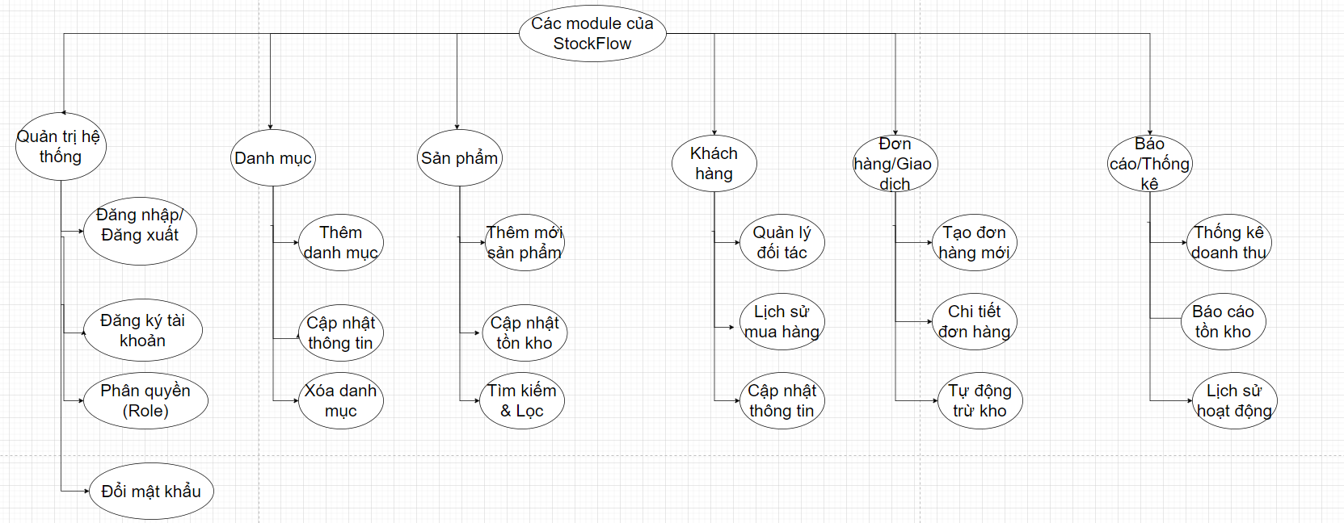
Hình 3.1: Hình ảnh sơ đồ các Module của StockFlow
  - Site map: Trình bày sơ đồ liên kết
  - Site Map của StockFlow được thiết kế theo mô hình Phân cấp (Hierarchical Structure) nhằm tối ưu hóa trải nghiệm người dùng:
    - Cấp 1 (Giai đoạn xác thực): Người dùng bắt đầu tại frmDangNhap. Luồng chuyển hướng chỉ cho phép đi tới frmTrangChu nếu xác thực thành công hoặc rẽ sang frmTrangTaoTaiKhoan để đăng ký.
    - Cấp 2 (Giai đoạn điều hành - Dashboard): frmTrangChu đóng vai trò là "Trạm trung chuyển". Tại đây, các icon chức năng (Product, Customer, Categories, Users, Orders) được bố trí trực quan trên thanh menu chính.
    - Cấp 3 (Giai đoạn thực thi danh sách): Khi nhấn vào một icon, hệ thống gọi các Form quản lý tương ứng (ví dụ: frmQuanLyKhachHang). Tại đây, dữ liệu được tải lên GridView để người dùng có cái nhìn tổng quát.
    - Cấp 4 (Giai đoạn nghiệp vụ chi tiết): Đây là các "Module Form" (ví dụ: frmKhachHangModule). Chúng hoạt động độc lập dưới dạng cửa sổ con, cho phép người dùng thực hiện các thao tác Thêm/Sửa/Xóa mà không cần đóng Form danh sách, giúp quy trình làm việc không bị gián đoạn.
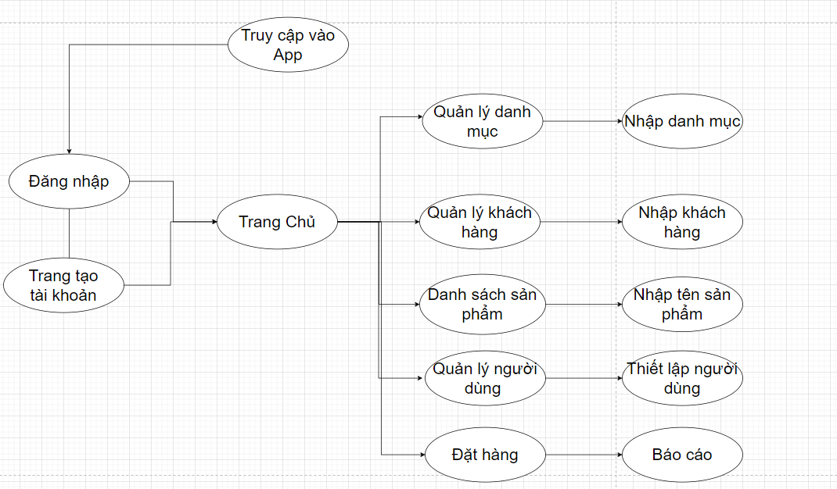
Hình 3.2: Site Map của StockFlow
  - Database diagram: Mô tả lược đồ quan hệ
  - Hệ thống sử dụng mô hình cơ sở dữ liệu quan hệ (RDBMS) với các bảng được chuẩn hóa để đảm bảo tính toàn vẹn dữ liệu, tránh dư thừa và tối ưu hóa tốc độ truy vấn. Cấu trúc bao gồm các thực thể chính sau:
    - Các thực thể cốt lõi (Core Entities)
  - USERS (Quản lý người dùng): Lưu trữ thông tin tài khoản hệ thống bao gồm UserID (Khóa chính), UserName, FullName, Password, và Phone. Trường CreatedAt hỗ trợ theo dõi thời điểm khởi tạo tài khoản.
  - CATEGORIES (Danh mục sản phẩm): Phân loại hàng hóa thông qua CategoryID (Khóa chính) và Name. Đây là bảng gốc giúp tổ chức kho hàng theo nhóm khoa học.
  - PRODUCTS (Hàng hóa): Lưu trữ thông tin chi tiết về sản phẩm như Name, Quantity (Số lượng tồn), Description. Bảng này liên kết với CATEGORIES qua khóa ngoại CategoryID để xác định chủng loại sản phẩm.
  - CUSTOMERS (Khách hàng): Quản lý hồ sơ đối tác với các thông tin cơ bản như CustomerID và Name.
    - Thực thể nghiệp vụ giao dịch (Transaction Entities)
  - Để quản lý quy trình xuất/nhập kho một cách chính xác, hệ thống tách biệt thông tin đơn hàng thành hai cấp độ:
    - ORDERS (Đơn hàng tổng quát): Ghi nhận thông tin chung về giao dịch bao gồm OrderID (Khóa chính), ngày tạo đơn (OrderDate) và liên kết trực tiếp với CUSTOMERS qua khóa ngoại CustomerID.
    - ORDER DETAILS (Chi tiết đơn hàng): Đây là bảng trung gian quan trọng nhất, kết nối giữa ORDERS và PRODUCTS.
    - Lưu trữ chi tiết từng mặt hàng trong đơn: ProductID, Qty (Số lượng mua), UnitPrice (Đơn giá tại thời điểm bán) và Total (Thành tiền).
    - Cơ chế này cho phép một đơn hàng có thể chứa nhiều sản phẩm khác nhau mà vẫn đảm bảo tính minh bạch trong quản lý.
    - Mối quan hệ và Tính toàn vẹn dữ liệu
  - Hệ thống thiết lập các ràng buộc chặt chẽ để bảo vệ luồng dữ liệu:
    - Quan hệ 1-N (Một - Nhiều): Được thể hiện rõ nét giữa CATEGORIES - PRODUCTS và CUSTOMERS - ORDERS. Một khách hàng có thể có nhiều đơn hàng, nhưng mỗi đơn hàng chỉ thuộc về một khách hàng duy nhất.
    - Tính nhất quán: Việc sử dụng khóa ngoại (FK) giúp ngăn chặn tình trạng xóa nhầm dữ liệu gốc (ví dụ: không thể xóa một Sản phẩm nếu nó đang tồn tại trong Chi tiết đơn hàng).
    - Theo dõi thời gian: Tất cả các bảng đều tích hợp trường CreatedAt, cho phép quản trị viên truy vết lịch sử dữ liệu và lập báo cáo thống kê chính xác theo thời gian thực.
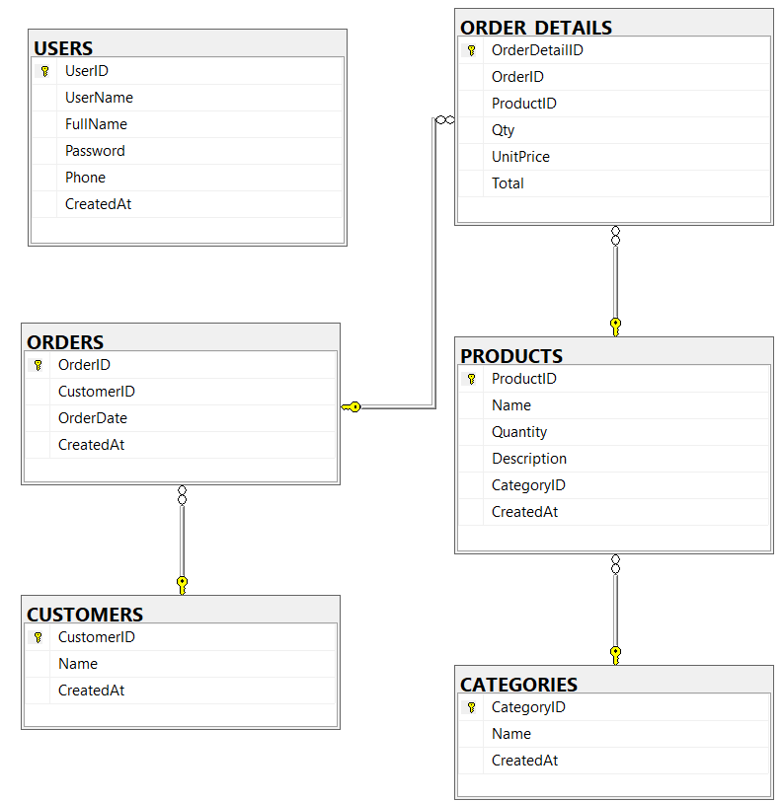
Hình 3.3: Lược đồ quan hệ CSDL StockFlow

  - GUI: Mô tả giao diện các các nhóm trang ứng dụng của ứng dụng
  - Giao diện được xây dựng trên nền tảng Windows Forms với ngôn ngữ thiết kế tập trung vào sự tối giản và hiệu suất:

Giao diện Đăng nhập (Login Form)
  - Đây là cửa sổ đầu tiên khi khởi động ứng dụng để xác thực người dùng.
    - Các thành phần chính:
      - Username/Password: Ô nhập liệu tài khoản và mật khẩu.
      - Nút Login: Thực hiện kiểm tra thông tin đăng nhập với bảng USERS trong cơ sở dữ liệu.
      - Nút Sign Up: Cho phép nhân viên mới đăng ký tài khoản hệ thống
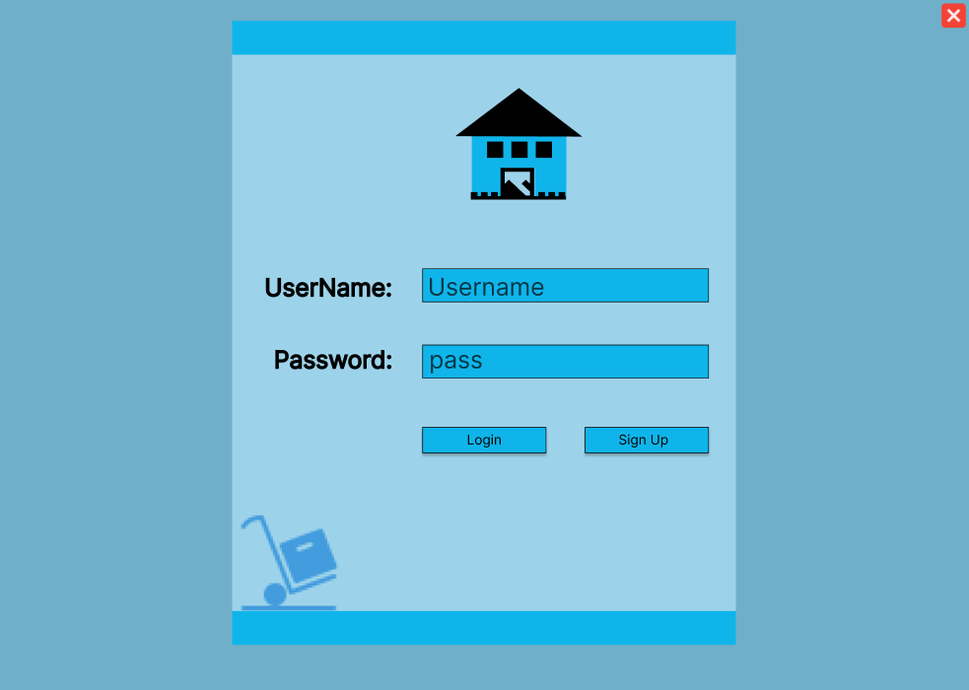
Hình 3.4: Giao diện Đăng nhập

Giao diện Menu chính (Main Dashboard)
  - Trung tâm điều hướng của hệ thống, cho phép truy cập nhanh vào các phân hệ quản lý.
  - Các biểu tượng chức năng:
    - Product: Quản lý hàng hóa.
    - Customer: Quản lý đối tác/khách hàng.
    - Categories: Quản lý nhân sự và phân quyền.
    - Users: Quản lý nhân sự và phân quyền.
    - Orders: Quản lý giao dịch xuất/nhập kho.
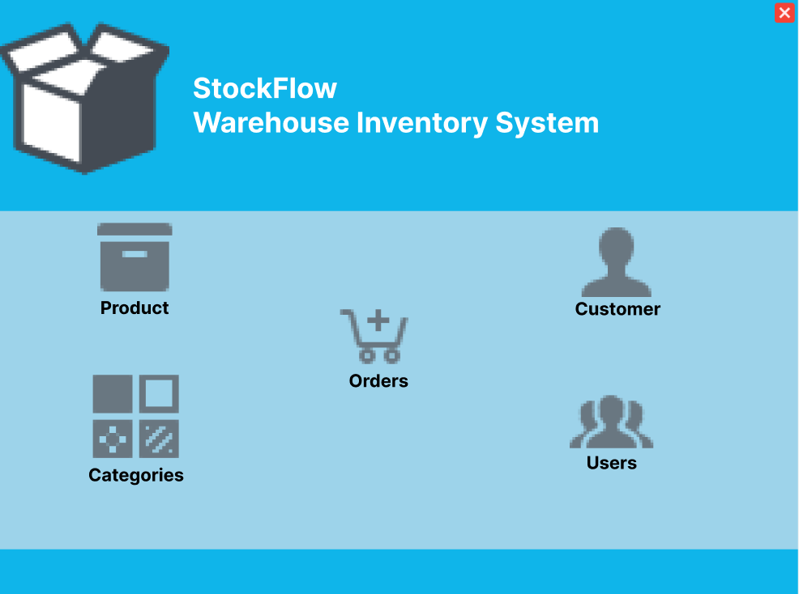Hình 3.5: Giao diện Menu chính

Module Quản lý Người dùng (User Management)
  - Giao diện danh sách: Hiển thị bảng tổng hợp tất cả tài khoản gồm STT (No.), User Name và Full Name.
  - Form chi tiết (User Module): Cho phép nhập các trường: User Name, Full Name, Password, Phone.
  - Các nút chức năng: Save (Lưu mới), Update (Cập nhật), Clear (Xóa trắng form nhập).
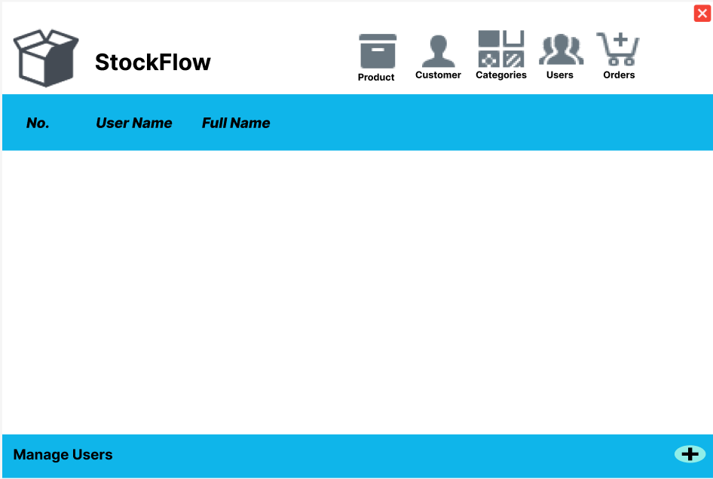Hình 3.6: Module Quản lý Người dùng

Module Quản lý Đơn hàng (Order Module)
  - Giao diện tích hợp "2 trong 1" giúp xử lý giao dịch xuất kho nhanh chóng:
    - Khu vực Khách hàng (Trái): Tìm kiếm và chọn đối tác từ danh sách; tự động hiển thị Customer Id và Customer Name.
    - Khu vực Sản phẩm (Phải): Tra cứu hàng tồn kho trực tiếp trên lưới dữ liệu (Grid) và nhập số lượng xuất vào ô Qty.
    - Logic tự động: Hệ thống tự tính toán Total (Thành tiền) và hỗ trợ nút Order Insert để lưu đơn kèm tính năng tự động trừ kho.
    - Điều hướng: Nút Clear để làm mới form và Home để quay lại menu chính.

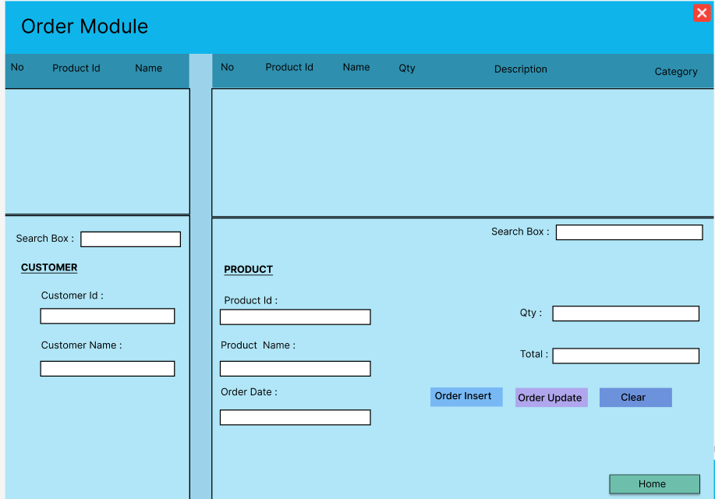
Hình 3.7 : Module Quản lý Đơn hàng

Module Quản lý Người dùng (User Module)
  - Giao diện này cho phép quản trị viên thiết lập và cập nhật thông tin nhân sự vận hành hệ thống
  - Các trường nhập liệu: Hỗ trợ nhập liệu đầy đủ các thông tin định danh gồm USER NAME, FULL NAME, PASSWORD và số điện thoại liên lạc (PHONE).
  - Chức năng điều khiển:
    - SAVE: Khởi tạo tài khoản mới và lưu vào bảng USERS trong cơ sở dữ liệu.
    - UPDATE: Cập nhật thay đổi thông tin cho các tài khoản hiện có.
    - CLEAR: Xóa nhanh dữ liệu đang nhập trên các ô text để thực hiện tác vụ mới.
  - Đặc điểm thiết kế: Giao diện trực quan với các ô nhập liệu (Text Box)rõ ràng, giúp thao tác quản lý người dùng diễn ra chính xác và bảo mật.
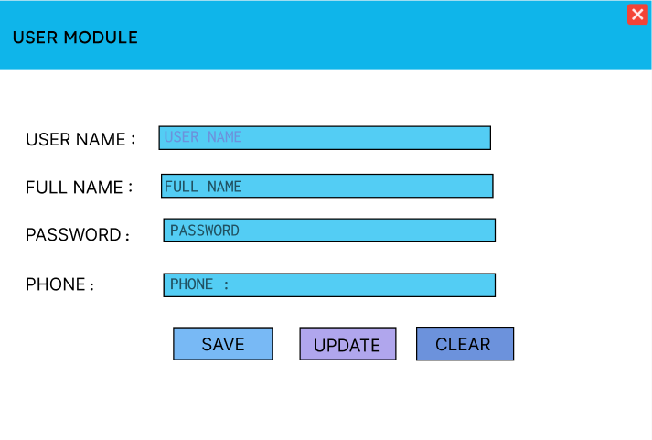Hình 3.8 : Module Quản lý Người dùng

Module Quản lý Danh mục (Category Module)
  - Giao diện hỗ trợ quản lý phân loại hàng hóa, giúp tổ chức kho hàng theo hệ thống khoa học:
  - Thông tin nhập liệu: Gồm Category Name (Tên danh mục) và Category Id (Mã định danh nhóm hàng).
  - Chức năng chính:
    - SAVE: Thêm mới một nhóm hàng vào bảng CATEGORIES trong cơ sở dữ liệu.
    - UPDATE: Chỉnh sửa thông tin tên hoặc mã danh mục đã tồn tại.
    - CLEAR: Làm trống các ô nhập liệu để bắt đầu tác vụ mới.
  - Mục đích: Đảm bảo tính nhất quán dữ liệu khi liên kết với bảng Sản phẩm thông qua khóa ngoại CategoryID, giúp việc lọc và tìm kiếm hàng hóa hiệu quả hơn.

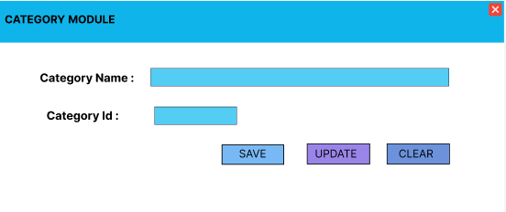
Hình 3.9: Module Quản lý Danh mục

Module Quản lý Khách hàng (Customer Module)
  - Giao diện giúp lưu trữ và quản lý thông tin các đối tác, khách hàng tham gia vào quy trình giao dịch:
  - Thành phần nhập liệu: Tập trung vào trường thông tin CUSTOMER NAME (Tên khách hàng).
  - Các nút chức năng:
    - SAVE: Ghi lại thông tin khách hàng mới vào hệ thống.
    - UPDATE: Hiệu chỉnh tên khách hàng khi có thay đổi.
    - CLEAR: Làm mới ô nhập liệu để thao tác nhanh
  - Vai trò: Cung cấp dữ liệu nguồn cho Order Module, giúp việc xuất đơn hàng được chính xác thông qua việc liên kết mã khách hàng định danh.
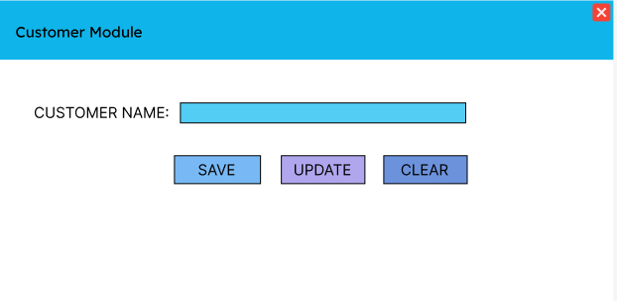Hình 3.10: Module Quản lý Khách hàng

Giao diện Danh sách Danh mục (Category List)
  - Giao diện này dùng để hiển thị và quản lý tổng quát các nhóm hàng hóa hiện có:
  - Bảng hiển thị (Grid View): Liệt kê danh sách các danh mục gồm 3 cột chính: No. (Số thứ tự), Category ID (Mã danh mục) và Name (Tên danh mục).
  - Nút chức năng (+): Biểu tượng dấu cộng nằm ở góc dưới bên phải (Manage Categories) cho phép mở nhanh form thêm mới danh mục.
  - Thanh điều hướng (Navigation Bar): Tích hợp các icon chức năng ở phía trên (Product, Customer, Categories, Users, Orders) để chuyển đổi nhanh giữa các phân hệ quản lý.
  - Vai trò: Giúp người dùng có cái nhìn tổng thể về cấu trúc phân loại kho hàng và truy cập nhanh vào các tác vụ chỉnh sửa.
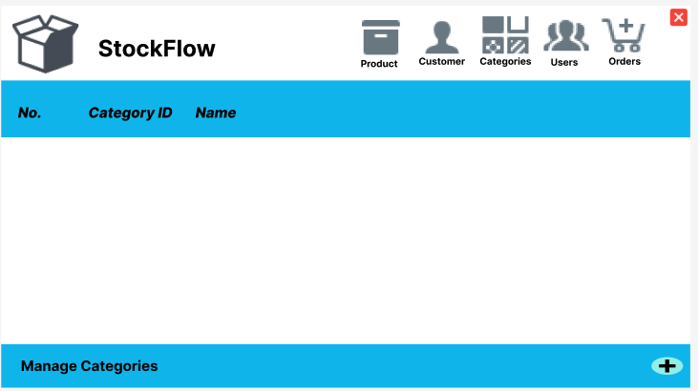
Hình 3.11 Giao diện Danh sách Danh mục
    - Module Quản lý Sản phẩm (Product Module)
  - Giao diện nhập liệu chi tiết giúp thiết lập thông tin hàng hóa trong hệ thống:
    - Khu vực Thông tin cơ bản: Cung cấp các trường nhập liệu trực quan bao gồm Product Name (Tên sản phẩm) và Quantity (Số lượng) để quản lý định danh và kiểm soát tồn kho khởi tạo.
    - Khu vực Phân loại và Mô tả: Description: Ô nhập liệu cho phép ghi chú chi tiết về đặc tính hoặc thông số của sản phẩm.
      - Category: Trường thông tin dùng để phân nhóm sản phẩm theo danh mục (loại hàng), hỗ trợ việc lọc và tìm kiếm dữ liệu khoa học hơn.
      - Thao tác nghiệp vụ: * Nút Save: Thực hiện lệnh lưu mới thông tin sản phẩm vào cơ sở dữ liệu.
  - Điều hướng và Reset: Nút Clear đóng vai trò xóa nhanh các nội dung đang nhập trong các TextBox để sẵn sàng cho một lượt nhập liệu mới hoặc sửa lỗi nhập liệu nhanh chóng.
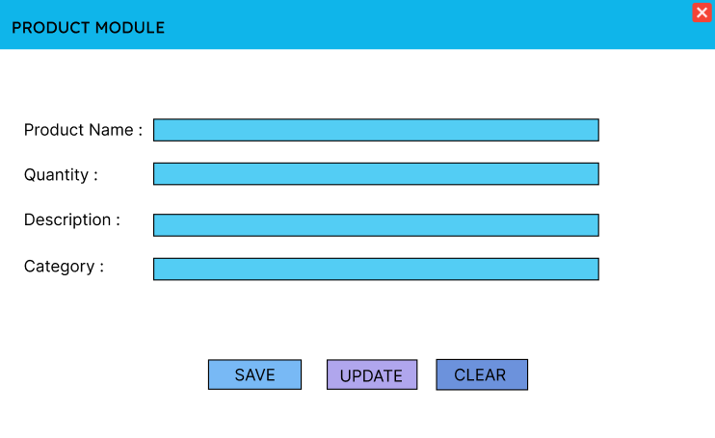
Hình 3.12 Module Quản lý Sản phẩm (Product Module)

Module Quản lý Sản phẩm (Product Management - List View).
  - Giao diện hiển thị tổng quan giúp kiểm soát và tra cứu danh mục hàng hóa trong kho:
  - Hệ thống điều hướng (Header): Tích hợp thanh công cụ chứa các biểu tượng chức năng nhanh. Mục Product hiện đang được kích hoạt (đổ bóng xám), cho phép người dùng nhận diện phân hệ đang làm việc và chuyển đổi linh hoạt sang các module khác như Customer, Categories, Users, hoặc Orders.
  - Bảng danh sách hàng hóa (Product Grid): Khu vực trung tâm dùng để liệt kê danh sách sản phẩm với các cột dữ liệu quan trọng:
    - No.: Số thứ tự dòng.
    - Product ID: Mã định danh duy nhất của sản phẩm.
    - Name: Tên sản phẩm.
    - Quantity: Số lượng tồn kho hiện tại.
  - Thanh tác vụ chân trang (Footer): Manage Product: Nhãn xác định chức năng quản lý sản phẩm.
  - Đặc điểm thiết kế: Giao diện sử dụng lưới dữ liệu (Grid) giúp tối ưu hóa việc quan sát số lượng lớn hàng hóa, hỗ trợ quản trị viên nắm bắt nhanh tình trạng kho hàng chỉ qua một màn hình duy nhất.

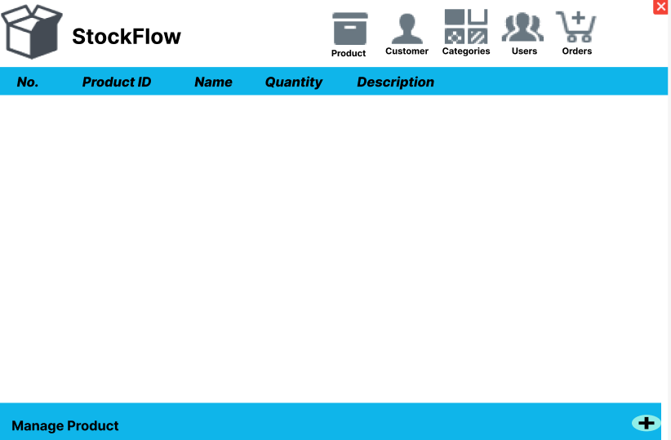
Hình 3.13: Module Quản lý Sản phẩm

Module Đăng ký (Register Module)
  - Giao diện thiết lập tài khoản mới, cho phép người dùng tự ghi danh vào hệ thống:
  - Khu vực nhập liệu định danh và bảo mật:
    - User Name: Trường nhập liệu để người dùng tự thiết lập tên đăng nhập duy nhất.
    - Password: Ô nhập mã bảo mật cá nhân để bảo vệ tài khoản.
    - Phone: Cung cấp thông tin số điện thoại liên lạc để xác thực hoặc phục hồi tài khoản khi cần thiết.
  - Thao tác xử lý dữ liệu:
    - Nút Save: Thực hiện lệnh gửi thông tin đăng ký lên hệ thống để tạo mới một bản ghi người dùng trong cơ sở dữ liệu.
    - Nút Update: Hỗ trợ người dùng thay đổi hoặc cập nhật lại các thông tin đã nhập trước khi xác nhận chính thức.
  - Chức năng bổ trợ và Điều hướng:
    - Nút Clear: Xóa sạch các nội dung đã nhập trong các ô để bắt đầu lại thao tác đăng ký từ đầu.
    - Nút Login: Nút điều hướng quan trọng, cho phép người dùng quay trở lại màn hình Đăng nhập nếu đã có tài khoản mà không cần hoàn tất biểu mẫu đăng ký.
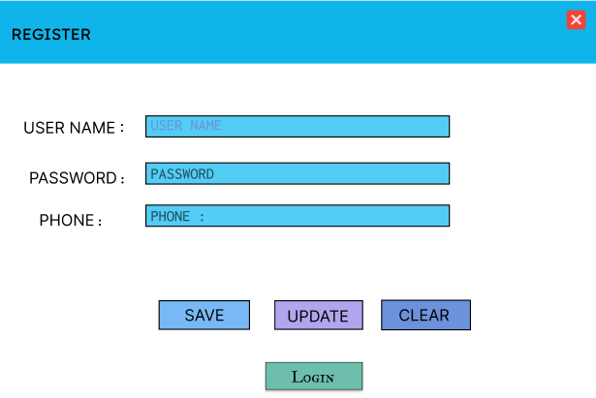
Hình 3.14 Module Đăng ký

Module Quản lý Khách hàng (Customer Management - List View)
  - Giao diện quản lý tập trung danh sách đối tác và khách hàng của hệ thống:
  - Hệ thống điều hướng (Header): Tương tự các module khác, biểu tượng Customer được kích hoạt để xác định phân hệ làm việc hiện tại.
  - Bảng danh sách khách hàng (Customer Grid): Hiển thị các thông tin đối tác cơ bản bao gồm: No. (Số thứ tự), Customer ID (Mã khách hàng) và Name (Tên khách hàng).
  - Thanh tác vụ (Footer):
    - Manage Customer: Nhãn định danh chức năng.
    - Nút Add (+): Phím tắt điều hướng sang giao diện nhập liệu chi tiết để thêm mới hồ sơ khách hàng vào cơ sở dữ liệu.
  - Liên kết hệ thống: Giao diện này kết nối trực tiếp với form nhập liệu khách hàng và cung cấp dữ liệu đầu vào cho Module Quản lý Đơn hàng

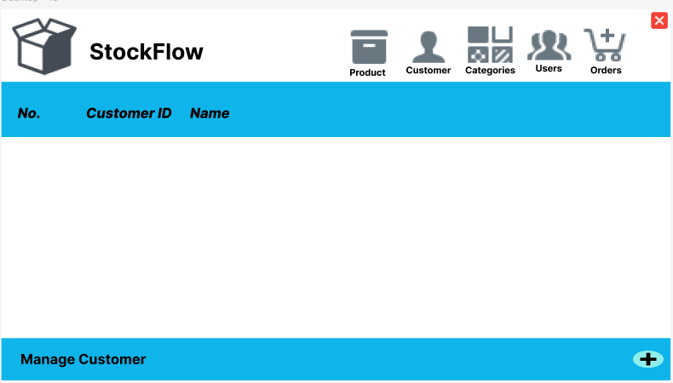Hình 3.15 : Module Quản lý Khách hàng
- Triển khai ứng dụng
  - Thiết kế giao diện: Trình bày các bước thiết kế, công cụ sử dụng và kết quả
  - Trong quá trình phát triển hệ thống, giao diện người dùng đóng vai trò quan trọng trong việc đảm bảo người dùng có thể tương tác với hệ thống một cách dễ dàng và hiệu quả. Vì vậy, nhóm đã đặt ra các mục tiêu thiết kế giao diện như sau:
  - Dễ sử dụng (Usability): Giao diện phải thân thiện, dễ hiểu, giúp người dùng mới có thể làm quen nhanh chóng mà không cần nhiều hướng dẫn.
  - Trực quan (Intuitive): Các chức năng được bố trí rõ ràng, dễ nhận biết thông qua văn bản và biểu tượng (icon).
  - Thống nhất (Consistency): Tất cả các màn hình trong hệ thống đều tuân theo một phong cách thiết kế chung về màu sắc, bố cục và cách trình bày.
  - Hiệu quả (Efficiency): Giảm thiểu số thao tác cần thiết để thực hiện một chức năng.
  - Khả năng mở rộng: Giao diện có thể dễ dàng bổ sung thêm chức năng trong tương lai mà không làm ảnh hưởng đến cấu trúc hiện tại.
    - Các bước thiết kế giao diện
Quy trình thiết kế giao diện của hệ thống được thực hiện qua các bước chính sau:
  - Bước 1: Phân tích yêu cầu: Xác định các chức năng cần có như quản lý sản phẩm, người dùng, danh mục và đơn hàng.
  - Bước 2: Xây dựng luồng giao diện (UI Flow): Xác định cách người dùng di chuyển giữa các màn hình và sử dụng chức năng.
  - Bước 3: Phác thảo giao diện (Wireframe): Vẽ bố cục cơ bản của các thành phần như menu, bảng dữ liệu và form nhập liệu.
  - Bước 4: Thiết kế chi tiết (UI Design): Hoàn thiện giao diện với màu sắc, nút chức năng và bố cục rõ ràng.
  - Bước 5: Triển khai giao diện: Lập trình giao diện bằng Visual Studio và kết nối với chức năng hệ thống.
  - Bước 6: Kiểm tra và chỉnh sửa: Kiểm tra hiển thị và chức năng, sau đó điều chỉnh để hoàn thiện.
    - Công cụ thiết kế
Nhóm sử dụng các công cụ sau trong quá trình thiết kế và triển khai giao diện:
  - Figma: Dùng để thiết kế prototype (bản mẫu giao diện), giúp hình dung trước bố cục và luồng hoạt động của hệ thống.
  - Visual Studio (WinForms/WPF): Dùng để xây dựng giao diện thực tế và tích hợp với chức năng của hệ thống.
  - Icon & tài nguyên đồ họa: Sử dụng các biểu tượng (icon) đơn giản để tăng tính trực quan cho người dùng.
    - Nguyên tắc thiết kế giao diện
Trong quá trình thiết kế, nhóm tuân theo một số nguyên tắc quan trọng:
  - Bố cục rõ ràng: Giao diện được chia thành các khu vực như thanh tiêu đề, menu chức năng và vùng nội dung chính.
  - Màu sắc đồng nhất: Sử dụng tông màu xanh dương làm màu chủ đạo nhằm tạo cảm giác chuyên nghiệp và dễ nhìn.
  - Sắp xếp hợp lý: Các nút chức năng như Save, Update, Delete, Clear được đặt gần khu vực nhập liệu để thuận tiện thao tác.
  - Định dạng form chuẩn: Các biểu mẫu nhập liệu sử dụng cấu trúc:
Label + TextBox
giúp người dùng dễ hiểu và nhập dữ liệu chính xác.
  - Phản hồi người dùng:
Các thao tác như thêm, sửa, xóa đều có phản hồi rõ ràng (hiển thị kết quả hoặc cập nhật dữ liệu).

Thiết kế các giao diện chính

Giao diện quản lý sản phẩm (Product Module)
  - Giao diện này cho phép người dùng quản lý thông tin sản phẩm trong hệ thống.
- Hiển thị danh sách sản phẩm dưới dạng bảng.
- Các thông tin bao gồm:
  - Tên sản phẩm
  - Số lượng
  - Mô tả
  - Danh mục
- Chức năng:
  - Thêm sản phẩm
  - Cập nhật thông tin
  - Xóa sản phẩm
- Khu vực nhập liệu gồm:
  - Product Name
  - Quantity
  - Description
  - Category
      - Giao diện quản lý người dùng (User Module)
Giao diện cho phép quản lý tài khoản người dùng.
- Thông tin bao gồm:
  - Username
  - Full Name
  - Password
  - Phone
- Chức năng:
  - Thêm người dùng
  - Cập nhật
  - Xóa
- Thiết kế đơn giản, tập trung vào nhập liệu nhanh chóng và chính xác.
      - Giao diện quản lý danh mục (Category Module)
Giao diện này dùng để quản lý các loại sản phẩm.
- Bao gồm:
  - Category ID
  - Category Name
- Chức năng:
  - Thêm danh mục
  - Sửa
  - Xóa
- Giúp phân loại sản phẩm rõ ràng, hỗ trợ quản lý hiệu quả hơn.
      - Giao diện quản lý đơn hàng (Order Module)
Đây là giao diện quan trọng trong hệ thống.
- Cho phép tạo và quản lý đơn hàng.
- Thông tin gồm:
  - Khách hàng
  - Sản phẩm
  - Số lượng
  - Giá
- Chức năng:
  - Tạo đơn hàng
  - Lưu
  - Cập nhật
- Bố cục chia thành 2 phần:
  - Thông tin khách hàng
  - Thông tin sản phẩm
      - Giao diện đăng ký (Register)
Dành cho người dùng mới tạo tài khoản.
- Các trường:
  - Username
  - Password
  - Phone
- Chức năng:
  - Lưu (Save)
  - Xóa nội dung (Clear)
  - Cập nhật (Update)

Kết quả đạt được
Sau khi hoàn thành quá trình thiết kế và triển khai, hệ thống đã đạt được các kết quả như sau:

Tổng quan giao diện
Toàn bộ hệ thống đã xây dựng được một bộ giao diện hoàn chỉnh, đồng bộ và chuyên nghiệp. Các màn hình đều có bố cục rõ ràng, dễ nhìn và dễ sử dụng.
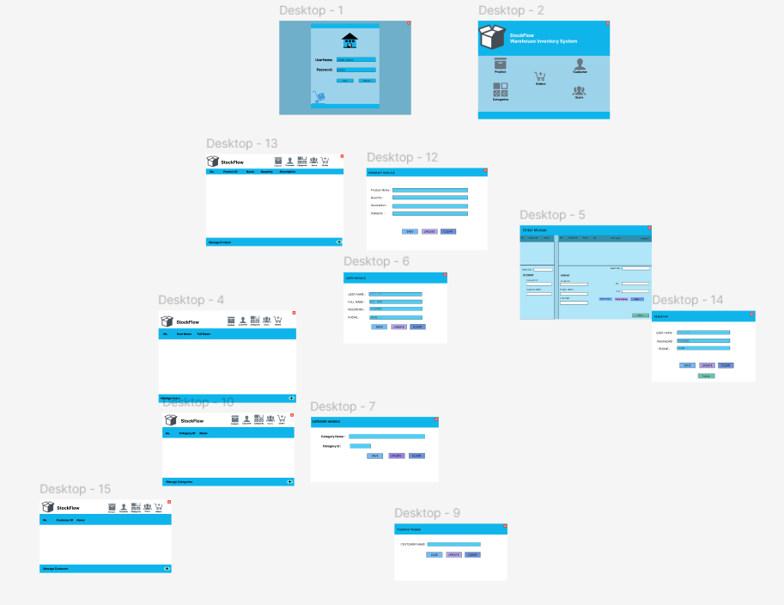
Hình 4.1: Tổng hợp các giao diện chính của hệ thống
      - Giao diện quản lý sản phẩm
Giao diện hiển thị danh sách sản phẩm và form nhập liệu rõ ràng, giúp người dùng dễ dàng thao tác.
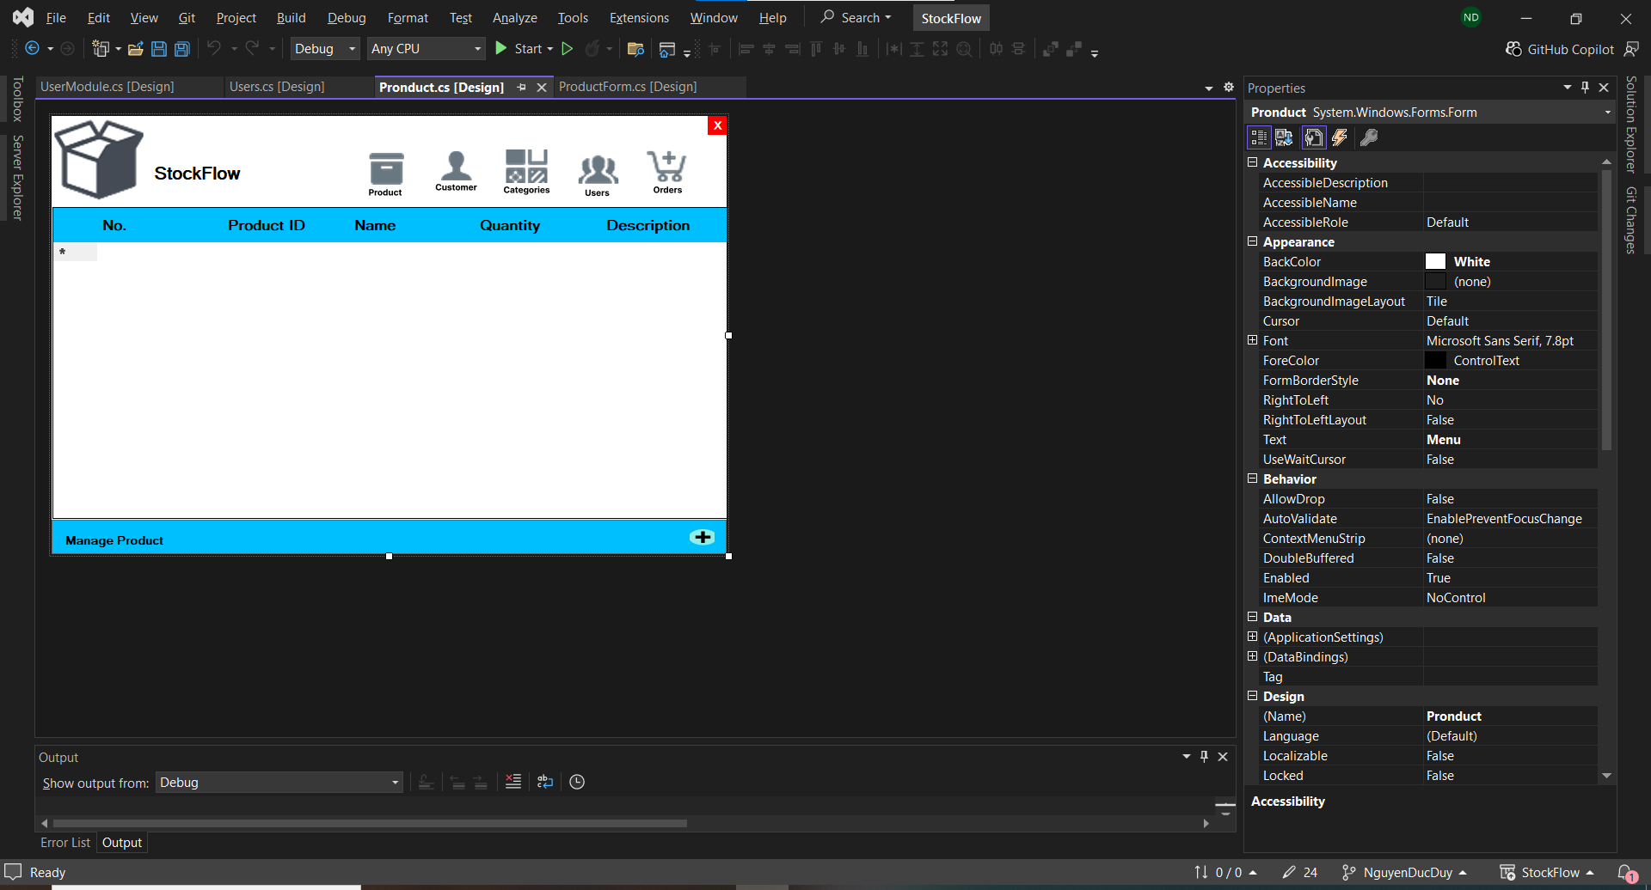
Hình 4.2: Giao diện quản lý sản phẩm
      - Giao diện quản lý người dùng
Cho phép quản lý thông tin người dùng một cách trực quan.
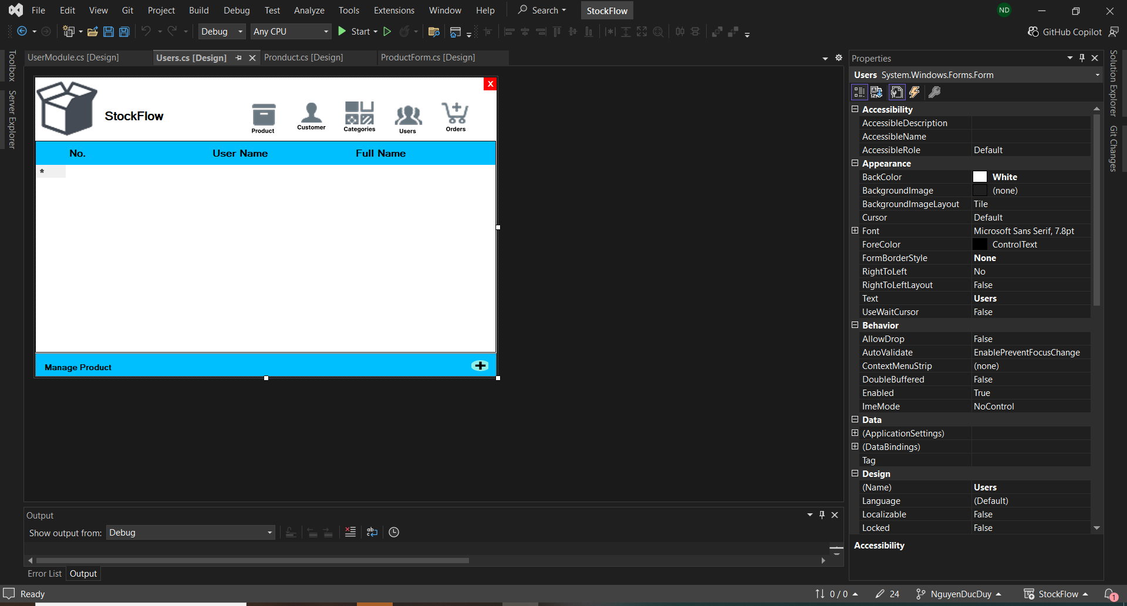
Hình 4.3: Giao diện quản lý người dùng
      - Giao diện quản lý danh mục
Đơn giản nhưng hiệu quả trong việc phân loại dữ liệu.
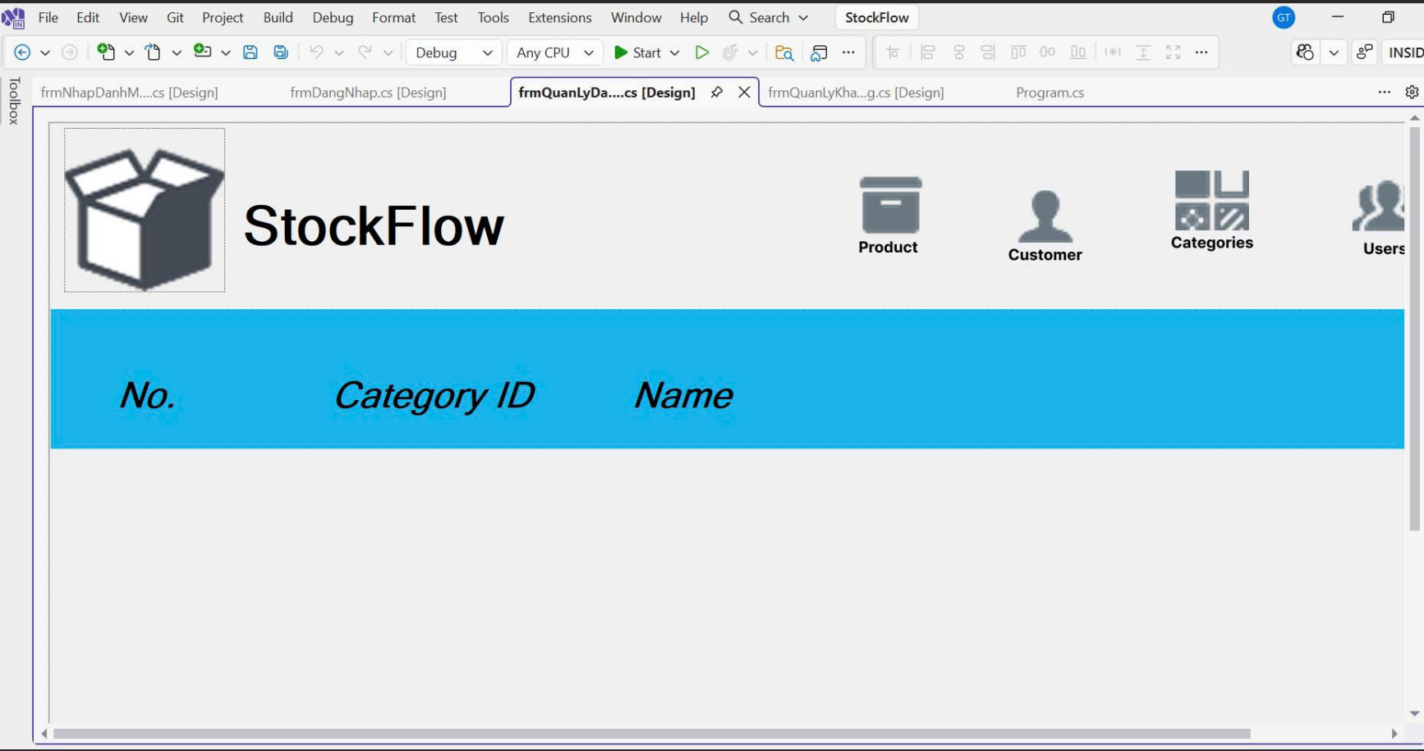
Hình 4.4: Giao diện quản lý danh mục
      - Giao diện đơn hàng
Hỗ trợ tạo và quản lý đơn hàng nhanh chóng.
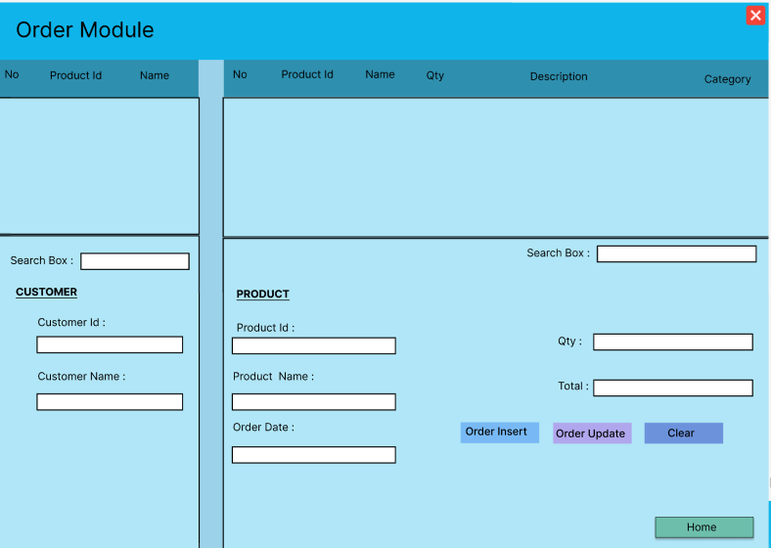
Hình 4.5: Giao diện quản lý đơn hàng

      - Giao diện đăng ký
Thiết kế tối giản, giúp người dùng đăng ký nhanh.
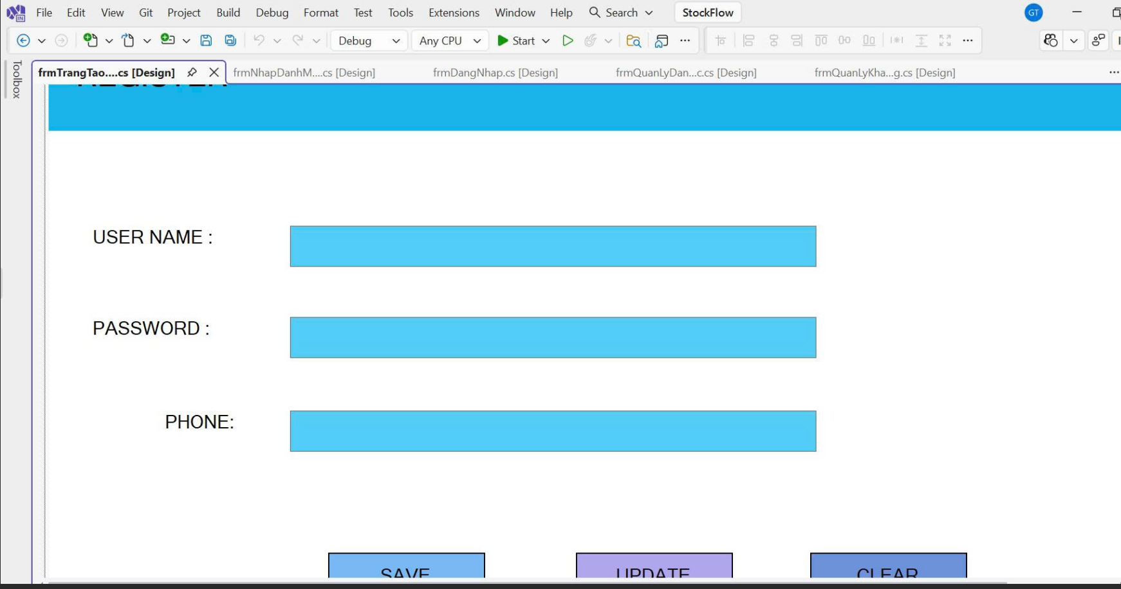
Hình 4.6: Giao diện đăng ký
  - Thiết kế dữ liệu: Trình bày sơ đồ dữ liệu và chi tiết các bảng
Để đảm bảo hệ thống vận hành ổn định và dữ liệu được đồng bộ, cơ sở dữ liệu của StockFlow được thiết kế chuẩn hóa, tập trung vào việc quản lý thực thể người dùng, hàng hóa và các giao dịch xuất kho.
    - Sơ đồ dữ liệu (ERD)
  - Sơ đồ dưới đây mô tả mối quan hệ giữa các thực thể trong hệ thống, giúp hình dung cách thức dữ liệu lưu chuyển giữa các bảng:
    - Bảng USERS đóng vai trò trung tâm trong việc quản lý bảo mật hệ thống. Thực thể này lưu trữ thông tin định danh, mật khẩu đã mã hóa và vai trò (Role) của từng nhân sự, giúp hệ thống thực hiện phân quyền truy cập và kiểm soát lịch sử khởi tạo tài khoản.
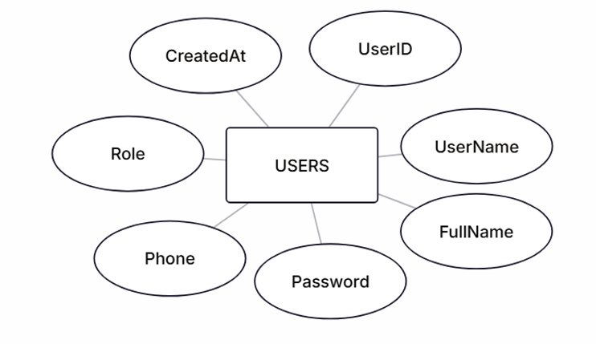
Hình 4.7: USERS
  - Để tối ưu hóa việc tìm kiếm và quản lý hàng hóa theo nhóm, thực thể CATEGORIES được xây dựng nhằm phân loại các sản phẩm có cùng đặc tính. Việc quản lý theo danh mục giúp chủ kho dễ dàng thống kê và nắm bắt tình hình hàng hóa theo từng chủng loại riêng biệt

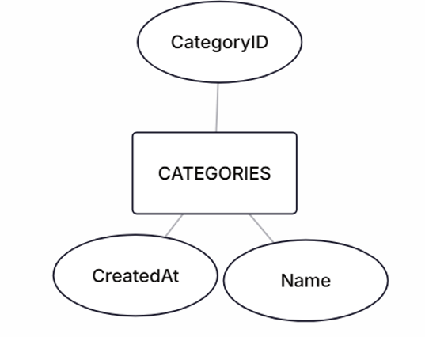
Hình 4.8: CATEGORIES
  - Thực thể PRODUCTS là nơi lưu trữ chi tiết thông tin về hàng hóa trong kho. Các thuộc tính như số lượng (Quantity) và mô tả sản phẩm giúp hệ thống theo dõi chính xác biến động tồn kho theo thời gian thực và liên kết chặt chẽ với các danh mục hàng hóa tương ứng.
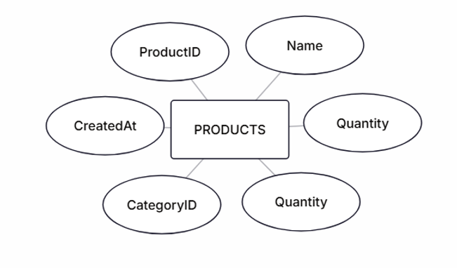
Hình 4.9: PRODUCTS
- Bảng CUSTOMERS lưu trữ thông tin của các đối tác và khách hàng cá nhân. Điểm nổi bật là hệ thống cho phép ghi nhận thông tin liên lạc và định danh khách hàng, tạo cơ sở dữ liệu để phục vụ việc xuất kho và hỗ trợ khách hàng tự cập nhật thông tin cá nhân trên giao diện ứng dụng.
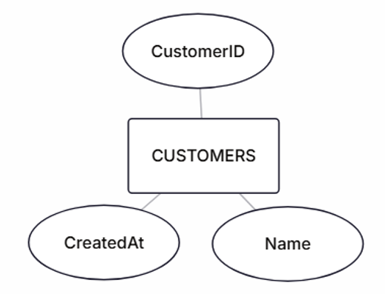
Hình 4.10: CUSTOMERS
- Thực thể ORDERS ghi lại tổng quát các giao dịch xuất kho trong hệ thống. Mỗi bản ghi sẽ lưu trữ thông tin về ngày lập đơn và mã khách hàng, đóng vai trò là 'đầu mục' để quản lý các hóa đơn bán hàng và lịch sử xuất nhập kho của doanh nghiệp
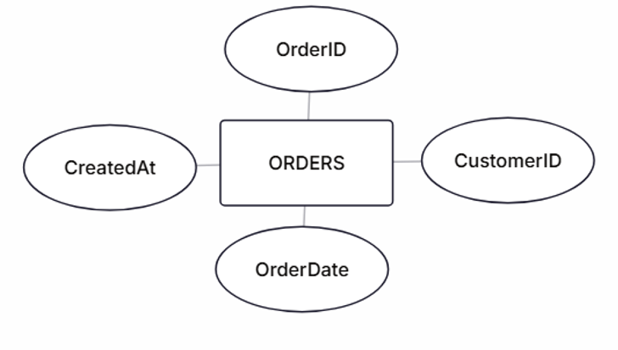
Hình 4.11 : ORDERS
- Đây là bảng trung gian quan trọng kết nối giữa Sản phẩm và Đơn hàng. ORDER_DETAILS lưu trữ chi tiết từng mặt hàng trong một đơn hàng cụ thể, bao gồm số lượng xuất và đơn giá tại thời điểm giao dịch, giúp tính toán tổng giá trị đơn hàng một cách chính xác
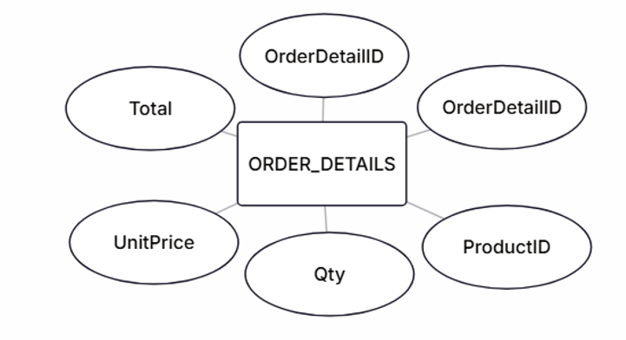
Hình 4.12: ORDER_DETAIL
Công cụ sử dụng vẽ sơ đồ ERDplus

3.2.2. Chi tiết các bảng dữ liệu
Dưới đây là mô tả chi tiết về cấu trúc, kiểu dữ liệu và vai trò của các bảng thành phần cấu tạo nên cơ sở dữ liệu hệ thống StockFlow:
    - Bảng USERS (Quản trị hệ thống)
  - Bảng này đóng vai trò then chốt trong việc quản lý danh tính và bảo mật. Nó lưu trữ toàn bộ thông tin đăng nhập và phân cấp quyền hạn cho từng nhân viên/quản trị viên khi tương tác với ứng dụng.
- Chức năng: Đăng nhập, phân quyền (Admin/Staff), lưu vết thời gian tạo tài khoản.
- Cấu trúc dữ liệu: Bao gồm mã người dùng (UserID – Khóa chính), tên đăng nhập, mật khẩu đã mã hóa, họ tên, số điện thoại và vai trò cụ thể.
    - Bảng CATEGORIES (Danh mục hàng hóa)
  - Được thiết kế để phân loại sản phẩm theo các nhóm chức năng hoặc đặc tính tương đồng, giúp việc quản lý kho trở nên khoa học và dễ dàng tra cứu.
    - Chức năng: Tổ chức cây danh mục hàng hóa, hỗ trợ lọc và thống kê báo cáo theo nhóm.
    - Cấu trúc dữ liệu: Gồm mã danh mục (CategoryID – Khóa Chính) và tên danh mục.
    - Bảng PRODUCTS (Thông tin sản phẩm)
  - Đây là thực thể chứa đựng toàn bộ thông tin cốt lõi về hàng hóa có trong kho. Số lượng tồn kho (Quantity) tại đây sẽ biến động trực tiếp dựa trên các nghiệp vụ nhập/xuất hàng.
    - Chức năng: Lưu trữ thông tin kỹ thuật sản phẩm, theo dõi số lượng tồn kho thời gian thực.
    - Cấu trúc dữ liệu: Gồm mã sản phẩm (ProductID – Khóa Chính), tên sản phẩm, mô tả, số lượng và liên kết với mã danh mục (Khóa Ngoại).
    - Bảng CUSTOMERS (Quản lý khách hàng)
  - Phục vụ đối tượng khách hàng của hệ thống. Bảng này lưu trữ thông tin để định danh người mua và hỗ trợ tính năng khách hàng tự cập nhật thông tin cá nhân.
- Chức năng: Lưu trữ thông tin liên lạc khách hàng, phục vụ lập hóa đơn xuất kho.
- Cấu trúc dữ liệu: Gồm mã khách hàng (CustomerID – Khóa Chính ), họ tên, số điện thoại, địa chỉ và email.
    - Bảng ORDERS (Thông tin đơn hàng)
  - Lưu trữ thông tin tổng quát về mỗi giao dịch xuất kho. Mỗi đơn hàng sẽ gắn liền với một khách hàng cụ thể và thời gian giao dịch.
    - Chức năng: Quản lý lịch sử xuất hàng, theo dõi thời gian lập đơn.
    - Cấu trúc dữ liệu: Gồm mã đơn hàng (OrderID – Khóa Chính), mã khách hàng (FK), ngày lập đơn và ghi chú.
    - Bảng ORDER_DETAILS (Chi tiết đơn hàng)
  - Là bảng trung gian kết nối giữa đơn hàng và sản phẩm. Đây là nơi chứa dữ liệu chi tiết về việc trong một đơn hàng gồm những sản phẩm nào và số lượng bao nhiêu.
- Chức năng: Tính toán tổng tiền, liệt kê danh sách sản phẩm trong hóa đơn, kích hoạt logic trừ tồn kho.
- Cấu trúc dữ liệu: Gồm mã chi tiết đơn hàng (Khóa Chính), mã đơn hàng (Khóa Ngoại), mã sản phẩm (Khóa Ngoại), số lượng xuất và đơn giá.
  - Thiết kế xử lý: Trình bày chi tiết các bước cài đặt các module chức năng
    - Danh sách các module chức năng
Hệ thống Phần mềm Quản lý Kho hàng được thiết kế theo hướng phân chia thành các module chức năng độc lập, giúp đảm bảo tính rõ ràng trong tổ chức chương trình, đồng thời thuận tiện cho việc phát triển, kiểm thử và bảo trì. Mỗi module đảm nhận một nhiệm vụ riêng nhưng có sự liên kết chặt chẽ, tạo thành một hệ thống hoàn chỉnh phục vụ quản lý kho.
      - Module Quản lý sản phẩm (CORE MODULE)
  - Đây là module trung tâm của hệ thống, chịu trách nhiệm quản lý toàn bộ thông tin sản phẩm. Các nghiệp vụ như nhập hàng, xuất hàng hay thống kê đều phụ thuộc trực tiếp vào dữ liệu của module này.
  - Thông tin sản phẩm bao gồm mã sản phẩm, tên sản phẩm, loại sản phẩm, số lượng tồn kho, giá nhập, giá bán và mô tả. Hệ thống cho phép người dùng thực hiện các thao tác thêm, sửa, xóa và tìm kiếm sản phẩm theo nhiều tiêu chí.
  - Ngoài ra, module còn hỗ trợ hiển thị danh sách sản phẩm và tự động cập nhật tồn kho khi phát sinh giao dịch.
  - Về mặt cài đặt, module được xây dựng thông qua các lớp ProductDTO, ProductBLL và ProductDAL. Trong đó, ProductDTO dùng để lưu trữ dữ liệu, ProductService xử lý logic nghiệp vụ, và ProductDAL thực hiện các thao tác với cơ sở dữ liệu. Giao diện frmProductManager đóng vai trò tương tác với người dùng.
      - Module Quản lý loại sản phẩm (Category)
  - Module này giúp tổ chức và phân loại sản phẩm theo từng nhóm, giúp việc quản lý trở nên khoa học và dễ dàng hơn.
  - Thông tin loại sản phẩm bao gồm mã loại, tên loại và mô tả. Người dùng có thể thêm, sửa hoặc xóa loại sản phẩm, đồng thời hệ thống hỗ trợ hiển thị danh mục dưới dạng cây.
  - Về cài đặt, module sử dụng các lớp CategoryDTO, CategoryBLL và CategoryDAL, cùng với giao diện frmCategoryManager để thực hiện thao tác.
      - Module Quản lý khách hàng
  - Module quản lý khách hàng giúp lưu trữ và theo dõi thông tin khách hàng phục vụ hoạt động bán hàng.
  - Thông tin bao gồm mã khách hàng, tên khách hàng, số điện thoại, email, địa chỉ và ghi chú. Hệ thống hỗ trợ thêm, sửa, xóa và tìm kiếm khách hàng, đồng thời theo dõi lịch sử mua hàng.
  - Về cài đặt, module sử dụng CustomerDTO, CustomerBLL, CustomerDAL và giao diện frmCustomerManager.
      - Module Quản lý người dùng & Phân quyền
  - Module này quản lý tài khoản và kiểm soát quyền truy cập hệ thống.
  - Thông tin người dùng bao gồm tên đăng nhập, mật khẩu, họ tên, số điện thoại và vai trò (Admin/Nhân viên). Hệ thống hỗ trợ đăng nhập, đăng xuất, đổi mật khẩu và phân quyền theo chức năng.
  - Về cài đặt, module được triển khai qua UserDTO, UserBLL, UserDAL và giao diện frmUserManager, frmLogin.
      - Module Quản lý đơn hàng (Order Management)
  - Đây là module nghiệp vụ chính xử lý bán hàng và xuất kho.
  - Người dùng có thể tạo đơn hàng, thêm sản phẩm, hệ thống tự động tính tổng tiền và kiểm tra tồn kho. Nếu đủ điều kiện, hệ thống lưu đơn hàng và cập nhật tồn kho.
  - Module sử dụng các lớp OrderDTO, OrderDetailDTO, OrderBLL, OrderDAL và giao diện frmOrderManager.
      - Module Cơ sở dữ liệu (Database Layer)
  - Module này đảm nhiệm việc kết nối và quản lý dữ liệu trong SQL Server.
  - Bao gồm các chức năng truy vấn (SELECT), cập nhật (INSERT, UPDATE, DELETE) và quản lý kết nối thông qua lớp DataAccess.

Sơ đồ luồng xử lý (flowchart)
  - Sơ đồ luồng xử lý được sử dụng để mô tả chi tiết các bước hoạt động của hệ thống, từ khi người dùng thao tác đến khi nhận kết quả. Các sơ đồ này giúp thể hiện rõ tư duy lập trình và luồng xử lý dữ liệu.
  - Các flowchart trong hệ thống được xây dựng dựa trên kiến trúc 3-Layer, trong đó mỗi bước xử lý tương ứng với việc gọi các lớp Business và Data Access.

Flowchart Đăng nhập
Người dùng nhập thông tin đăng nhập trên giao diện. Hệ thống kiểm tra dữ liệu đầu vào, nếu hợp lệ sẽ truy vấn cơ sở dữ liệu để xác thực. Nếu đúng, chuyển vào hệ thống; nếu sai, hiển thị lỗi.
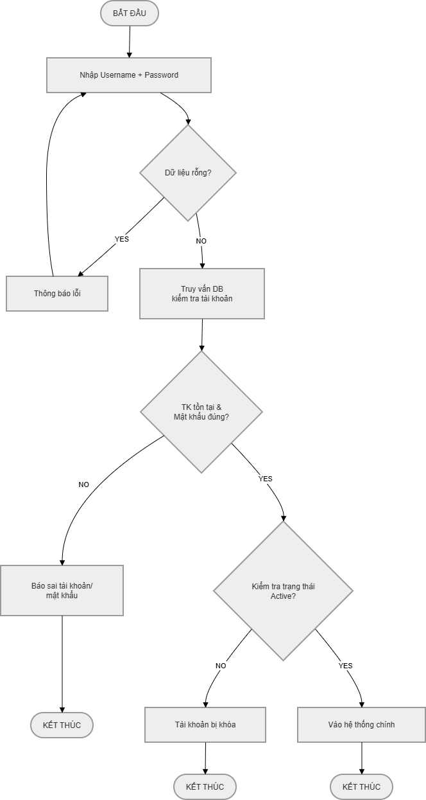
Hình 4.13: Sơ đồ luồng đăng nhập
      - Flowchart Thêm sản phẩm
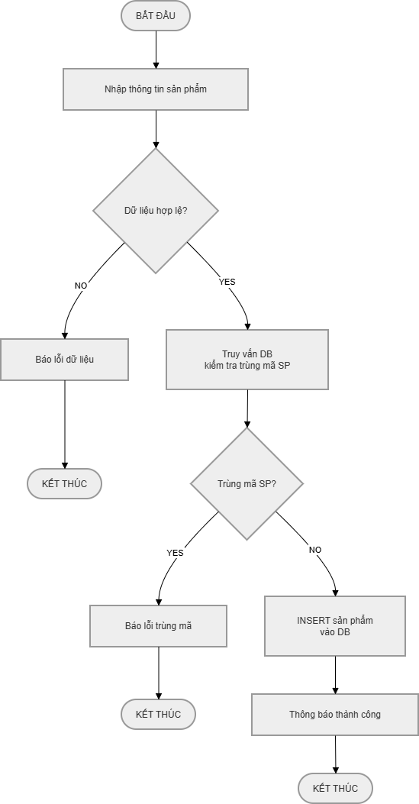
Người dùng nhập thông tin sản phẩm. Hệ thống kiểm tra dữ liệu và kiểm tra trùng mã. Nếu hợp lệ, lưu vào cơ sở dữ liệu và thông báo thành công.
Hình 4.14: Sơ đồ luồng thêm sản phẩm
      - Flowchart Tạo đơn hàng
Người dùng tạo đơn hàng và thêm sản phẩm. Hệ thống kiểm tra tồn kho. Nếu đủ, lưu đơn hàng và cập nhật tồn kho, ngược lại thông báo lỗi.

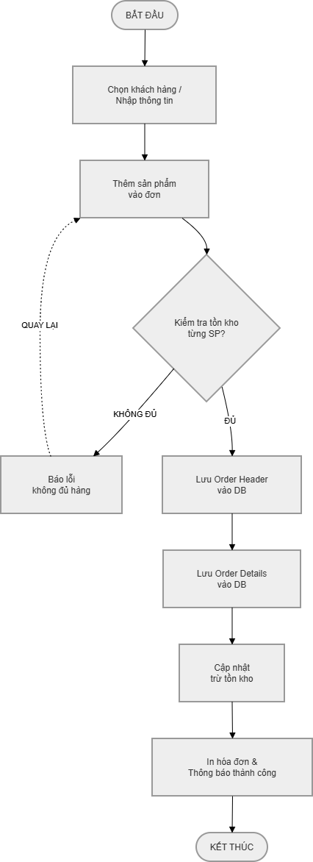
Hình 4.15: Sơ đồ luồng tạo đơn hàng
      - Flowchart Thống kê
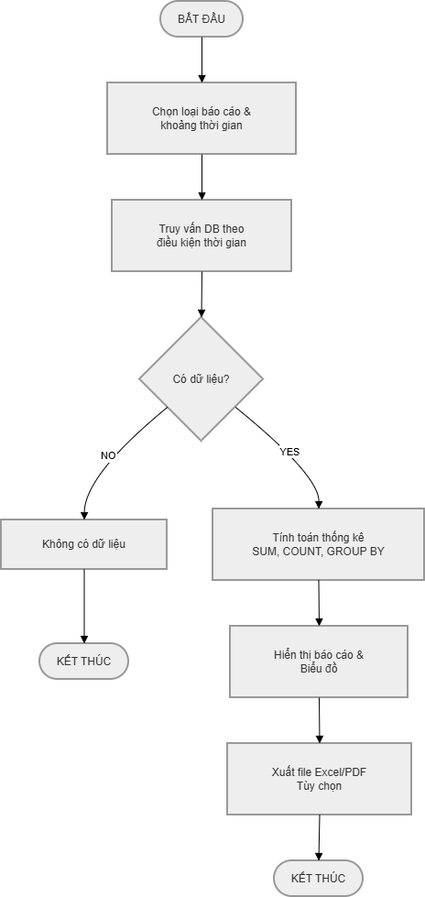
Người dùng chọn tiêu chí thống kê. Hệ thống truy vấn dữ liệu và hiển thị kết quả dưới dạng bảng hoặc biểu đồ.
Hình 4.16: Sơ đồ luồng thống kê
      - Mô tả chung
Tất cả các luồng xử lý đều tuân theo quy trình:
Người dùng nhập liệu → Kiểm tra dữ liệu → Xử lý nghiệp vụ → Truy vấn database → Trả kết quả.

Cấu trúc các lớp và mô hình 3-layer
Hệ thống được xây dựng theo mô hình 3-Layer gồm GUI, Business và Data Access nhằm tách biệt chức năng và tăng khả năng bảo trì.
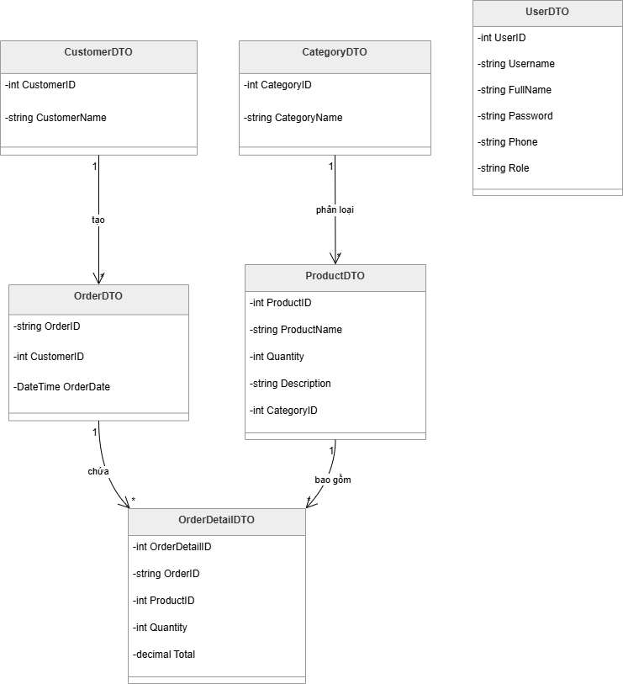
      - UML Class Diagram
Hình 4.17: Sơ đồ lớp (UML Class Diagram)
      - Business Layer
Lớp Business xử lý toàn bộ logic nghiệp vụ, kiểm tra dữ liệu và điều kiện trước khi thao tác với cơ sở dữ liệu.
      - Data Access Layer
Lớp DAL thực hiện các thao tác với SQL Server thông qua các câu lệnh SQL.
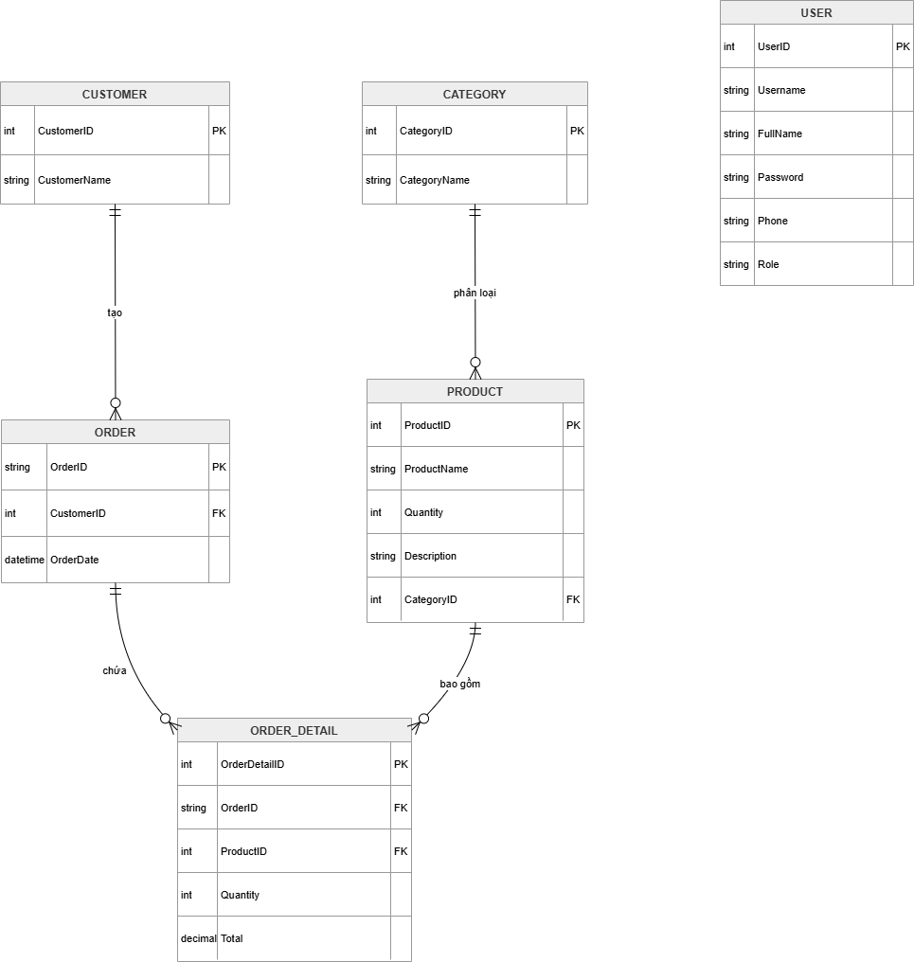
Hình 4.18: Sơ đồ ERD (Cơ sở dữ liệu)

Giao diện (GUI)
Lớp giao diện là nơi người dùng trực tiếp tương tác với hệ thống thông qua các Form. Các Form được thiết kế nhằm đảm bảo tính trực quan, dễ sử dụng và phù hợp với các nghiệp vụ quản lý kho. Mỗi Form đảm nhận một chức năng riêng và giao tiếp với lớp Business để xử lý dữ liệu.
        - frmLogin – Form Đăng nhập
  - Form đăng nhập là giao diện đầu tiên khi người dùng khởi động hệ thống. Form này cho phép người dùng nhập tên đăng nhập và mật khẩu để xác thực quyền truy cập.
  - Giao diện bao gồm các ô nhập liệu (textbox) cho Username và Password, cùng với các nút chức năng như “Đăng nhập” và “Thoát”. Khi người dùng thực hiện đăng nhập, hệ thống sẽ kiểm tra dữ liệu đầu vào, sau đó gửi yêu cầu đến lớp Business để xác thực thông tin tài khoản.
  - Nếu thông tin hợp lệ, hệ thống sẽ chuyển sang giao diện chính (frmMain). Ngược lại, hệ thống sẽ hiển thị thông báo lỗi.
        - frmMain – Form Trang chủ
  - Form chính đóng vai trò trung tâm điều hướng của toàn bộ hệ thống. Sau khi đăng nhập thành công, người dùng sẽ được chuyển đến giao diện này.
  - Form hiển thị menu hoặc thanh công cụ cho phép người dùng truy cập đến các chức năng như quản lý sản phẩm, khách hàng, đơn hàng và báo cáo. Ngoài ra, form có thể hiển thị thông tin tổng quan như số lượng sản phẩm, đơn hàng gần nhất hoặc thông báo hệ thống.
  - Form này không xử lý nghiệp vụ mà chỉ đóng vai trò điều hướng và hiển thị thông tin.
        - frmProductManager – Quản lý sản phẩm
  - Form này cho phép người dùng quản lý toàn bộ thông tin sản phẩm trong hệ thống.
  - Giao diện bao gồm:
    - Bảng danh sách sản phẩm (DataGridView)
    - Các ô nhập liệu cho thông tin sản phẩm
    - Các nút chức năng như Thêm, Sửa, Xóa, Tìm kiếm
  - Người dùng có thể thêm sản phẩm mới, chỉnh sửa thông tin hoặc xóa sản phẩm không còn sử dụng. Ngoài ra, hệ thống hỗ trợ tìm kiếm theo mã hoặc tên sản phẩm.
  - Các thao tác trên form sẽ gọi đến lớp ProductService để xử lý nghiệp vụ và cập nhật dữ liệu thông qua ProductDAL.
        - frmCategoryManager – Quản lý loại sản phẩm
  - Form này dùng để quản lý danh mục sản phẩm.
  - Giao diện bao gồm danh sách loại sản phẩm và các ô nhập liệu để thêm hoặc chỉnh sửa thông tin. Hệ thống cho phép phân loại sản phẩm theo nhóm và hiển thị dưới dạng cây (TreeView) nếu cần.
  - Các thao tác như thêm, sửa, xóa loại sản phẩm sẽ được xử lý thông qua CategoryService.
        - frmCustomerManager – Quản lý khách hàng
  - Form này hỗ trợ quản lý thông tin khách hàng phục vụ cho hoạt động bán hàng.
  - Giao diện gồm danh sách khách hàng và các trường thông tin như tên, số điện thoại, email và địa chỉ. Người dùng có thể thực hiện các thao tác thêm, sửa, xóa và tìm kiếm khách hàng.
  - Ngoài ra, form có thể tích hợp chức năng xem lịch sử mua hàng của từng khách.
  - Dữ liệu được xử lý thông qua CustomerService và lưu trữ trong cơ sở dữ liệu.
        - frmUserManager – Quản lý người dùng
  - Form này dành cho quản trị viên để quản lý tài khoản người dùng trong hệ thống.
  - Giao diện bao gồm danh sách tài khoản và các trường thông tin như username, mật khẩu, họ tên, vai trò. Hệ thống hỗ trợ thêm mới tài khoản, chỉnh sửa thông tin và phân quyền người dùng.
  - Các thao tác được xử lý thông qua UserService, đảm bảo kiểm soát quyền truy cập hệ thống.
        - frmOrderManager – Quản lý đơn hàng
  - Đây là form quan trọng nhất trong hệ thống, phục vụ cho việc tạo và quản lý đơn hàng.
  - Giao diện bao gồm:
    - Thông tin đơn hàng (mã đơn, khách hàng, ngày tạo)
    - Danh sách sản phẩm trong đơn (DataGridView)
    - Các nút chức năng thêm/xóa sản phẩm
  - Khi tạo đơn hàng, hệ thống sẽ kiểm tra tồn kho của từng sản phẩm. Nếu đủ số lượng, đơn hàng sẽ được lưu và tồn kho được cập nhật.
  - Toàn bộ nghiệp vụ được xử lý thông qua OrderService, đảm bảo tính chính xác và đồng nhất dữ liệu.

3.3.3.5. Luồng hoạt động giữa các lớp
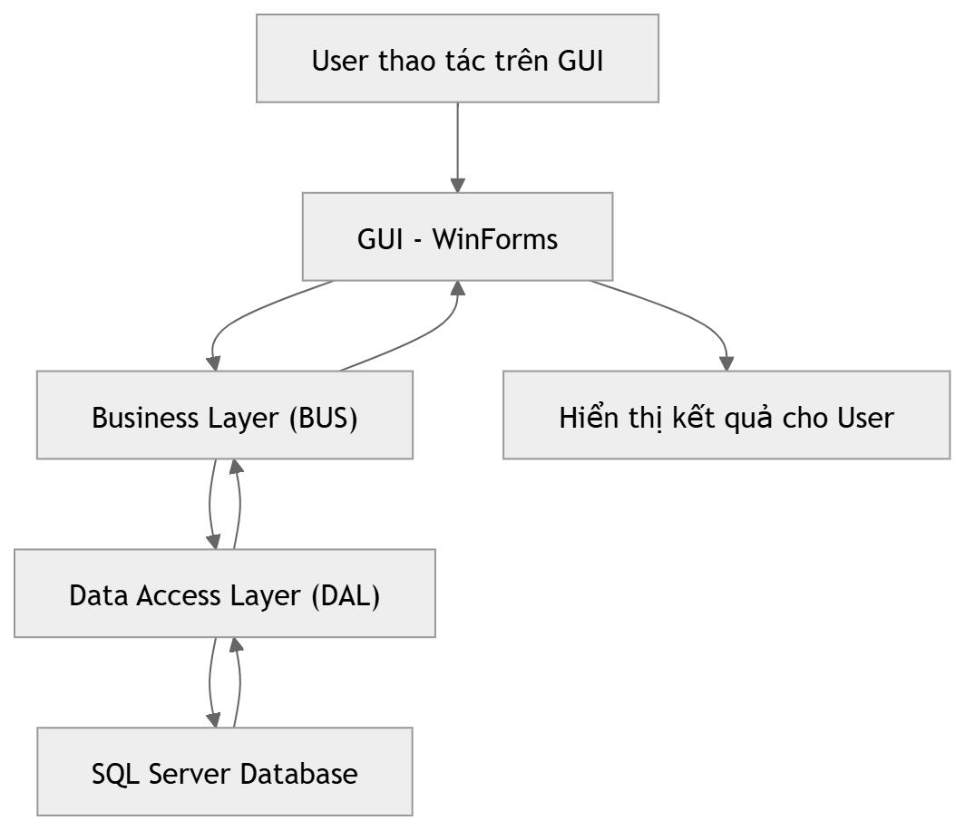
Hình 4.19: Sơ đồ kiến trúc 3-Layer
Luồng hoạt động:
User → GUI → Business → DAL → Database → trả ngược lại GUI

  - Quy trình cài đặt
    - Trang đăng nhập ( Login ):
  - Tiếp nhận dữ liệu:
    - Hệ thống thu thập thông tin từ các điều khiển trên giao diện gồm: txtUserName (Tên đăng nhập), txtPassWord (Mật khẩu).
    - Thực hiện kiểm tra dữ liệu đầu vào (Validation) ngay tại tầng giao diện: Đảm bảo các trường không được để trống. Nếu có trường trống, hệ thống sẽ ngắt xử lý và cảnh báo người dùng.
- Xử lý nghiệp vụ:
  - Sau khi nhập tên và mật khẩu, ứng dụng sẽ gửi thông tin được truyền vào và so sánh với dữ liệu đang có trong cơ sở.
  - Điều kiện bắt buộc để đăng nhập thành công là phải có tên đăng nhập và mật khẩu, không được thiếu một trong hai điều kiện trên.
- Tương tác Cơ sở dữ liệu:
  - Tại tầng Business Logic Layer (BLL): Nhận đối tượng UserDTO từ giao diện:
    - Thực hiện kiểm tra nghiệp vụ cơ bản (IsNullOrEmpty) để đảm bảo không gửi dữ liệu rỗng xuống Database, giúp tối ưu hiệu suất hệ thống.
    - Gọi phương thức đăng nhập từ tầng DAL.
  - Tại tầng Data Access Layer (DAL):
    - Kết nối: Dùng SqlConnection lấy từ lớp DataAccess để thiết lập kết nối tới SQL Server.
    - Truy vấn: Sử dụng câu lệnh SQL Parameterized để ngăn chặn lỗi SQL Injection:
string query = "SELECT * FROM Users WHERE UserName=@u AND Password=@p";
    - Thực thi: Sử dụng SqlCommand và SqlDataReader để đọc luồng dữ liệu trả về từ Server.
    - So sánh: Nếu tìm thấy dữ liệu trùng khớp sẽ được giử lại vào đối tượng UserDTO.
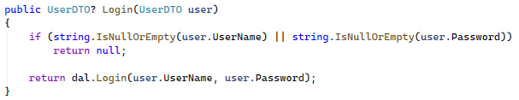
Hình 4.20: Trình bày Login trong BLL.
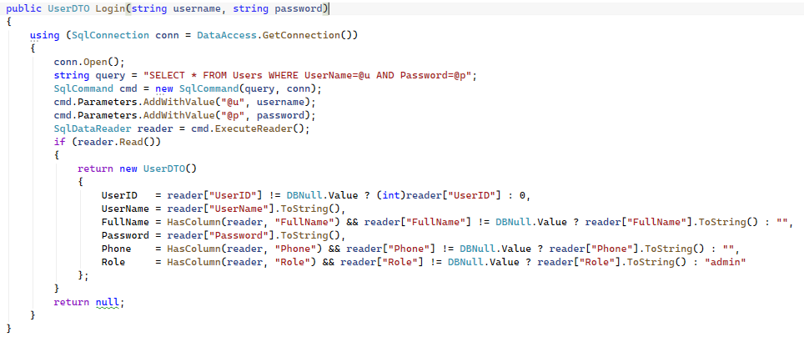
Hình 4.21 :Trình bày Login trong DAL
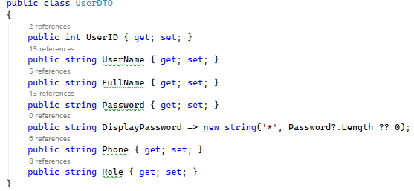
Hình 4.22: Trình bày Login trong DTO
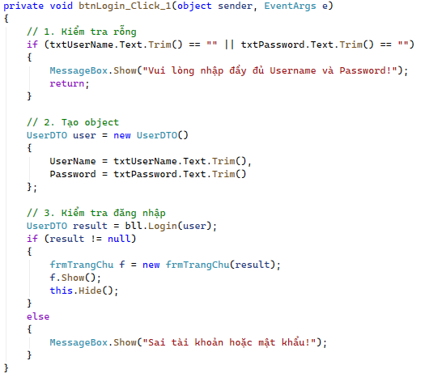
Hình 4.23: Trình bày Login trong GUI
- Phản hồi Người dùng:
  - Nhận thông tin và phản hồi : Người dùng cần nhập đầy đủ thông tin đăng nhập.
  - Dựa vào các kết quả trên hệ thống đưa ra thông báo tương ứng qua MesssageBox:
    - Nếu nhập sai hệ thống sẽ gửi thông báo dạng MessageBox “Sai tài khoản hoặc mật khẩu”.
    - Nếu nhập thiếu thông tin sẽ gửi thông báo dạng MessageBox “Vui lòng điền đầy đủ”.
    - Trang đăng ký ( Register ):
- Tiếp nhận dữ liệu:
  - Hệ thống thu thập thông tin từ các điều khiển trên giao diện gồm: UserName, (Tên đăng nhập), PassWord (Mật khẩu), và Phone (Số điện thoại).
  - Thực hiện kiểm tra dữ liệu đầu vào (Validation) ngay tại tầng giao diện: Đảm bảo các trường không được để trống. Nếu có trường trống, hệ thống sẽ ngắt xử lý và cảnh báo người dùng.
- Xử lý nghiệp vụ:
  - Kiểm tra tính hợp lệ: Xác định tên đăng nhập và mật khẩu lại một lần không được sai hay để trống.
  - Kiểm tra trùng lặp: Gọi hàm dal.CheckExist để đối soát trong Cơ sở dữ liệu. Nếu tên đăng nhập đã tồn tại, hệ thống sẽ từ chối đăng ký để đảm bảo tính duy nhất của tài khoản.
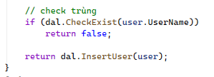
Hình 4.24: Trình bày hàm Check Exist trong BLL
- Tương tác Cơ sở dữ liệu:
  - Khi các điều kiện nghiệp vụ đã thỏa mãn, tầng BLL gọi xuống Data Access Layer (DAL) thông qua các phương thức:
    - dal.InsertUser(user): Thực hiện câu lệnh INSERT INTO để thêm mới bản ghi vào bảng Users.
    - dal.UpdateUser(user): Thực hiện câu lệnh UPDATE dựa trên UserName để thay đổi thông tin mật khẩu hoặc số điện thoại.
  - Quá trình này sử dụng kết nối an toàn và truy vấn có tham số để bảo vệ dữ liệu.
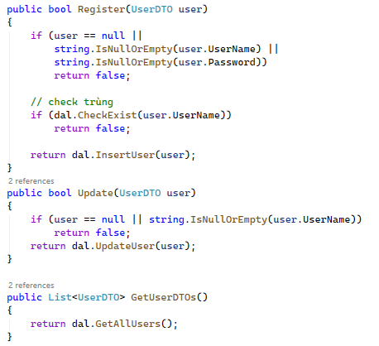
Hình 4.25: Trình bày Sign trong BLL
- Phản hồi Người dùng:
  - Dựa vào các kết quả trên hệ thống đưa ra thông báo tương ứng qua MesssageBox:
    - Thành công: "Tạo tài khoản thành công!" hoặc "Cập nhật thành công!".
    - Thất bại: "Tài khoản đã tồn tại!" hoặc "Cập nhật thất bại!".
  - Sau khi thao tác thành công hoặc khi nhấn nút Clear, hệ thống thực hiện xóa trắng các ô nhập liệu bằng phương thức .Clear() và đưa con trỏ chuột về ô UserName bằng .Focus() để sẵn sàng cho lượt nhập tiếp theo.
    - Trang chủ ( Home ):
- Tiếp nhận dữ liệu:
  - Khi được khởi tạo, nó tiếp nhận một đối tượng UserDTO từ form Đăng nhập.
  - Dữ liệu này được lưu trữ vào biến toàn cục currentUser để duy trì phiên làm việc (session) và phục vụ cho việc truyền thông tin người dùng sang các module con sau này (như Quản lý sản phẩm hay Quản lý tài khoản).
  - Phương thức UIHelper.StandardizeForm(this) được gọi để chuẩn hóa giao diện trước khi hiển thị.
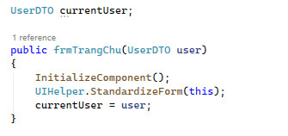
Hình 4.26: Trình bày TrangChu trong GUI
- Xử lý nghiệp vụ:
  - Ngay khi Form Load, phương thức PhanQuyen(currentUser) sẽ được thực thi. Đây là trái tim của logic bảo mật tại giao diện:
  - Kiểm tra tính hợp lệ: Nếu thông tin người dùng hoặc quyền (Role) bị trống, hệ thống sẽ cảnh báo "Không xác định quyền!" và dừng xử lý.
  - Logic Switch-Case: Hệ thống thực hiện ẩn/hiện các nút chức năng dựa trên giá trị của Role (đã được chuẩn hóa về chữ thường và cắt bỏ khoảng trắng):
    - Admin: Có toàn quyền truy cập (không ẩn nút nào).
    - Manager: Ẩn chức năng Quản lý tài khoản (btnUsers).
    - Staff: Ẩn các chức năng Quản lý sản phẩm, Quanh lý danh mục và Quản lý tài khoản.
    - Warehouse: Ẩn chức năng Quản lý khách hàng và Quản lý tài khoản.
    - Mục đích: Đảm bảo người dùng chỉ tương tác được với những module thuộc phạm vi trách nhiệm của mình.
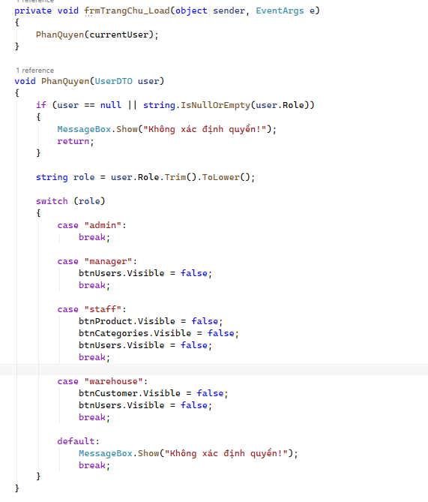
Hình 4.27: Trình bày Form Load
- Tương tác Cơ sở dữ liệu và Điều hướng:
  - Khi người dùng nhấn vào các nút chức năng (Sản phẩm, Khách hàng, Đặt hàng,...), hệ thống sẽ ẩn Trang chủ hiện tại (this.Hide()) và mở Form chức năng tương ứng dưới dạng hội thoại (ShowDialog).
  - Đặc biệt, thông tin currentUser tiếp tục được truyền sang các Form con (như Pronduct, Users) để hệ thống biết được ai là người đang thực hiện các tác vụ đó (kiểm tra quyền sâu hơn).
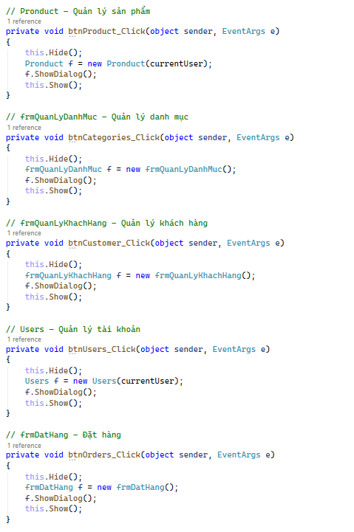
Hình 4.28: Trình bày Tương tác qua các trang
- Kết thúc phiên làm việc:
  - Hệ thống xử lý sự kiện FormClosed hoặc khi người dùng nhấn nút Thoát.
  - Sử dụng lệnh Application.Exit() để đảm bảo tất cả các tiến trình chạy ngầm của ứng dụng được giải phóng hoàn toàn khỏi bộ nhớ, đảm bảo an toàn cho dữ liệu.
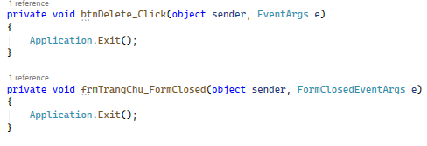
Hình 4.29: Trình bày Mã đóng app
    - Sản phẩm ( Product )
- Tiếp nhận dữ liệu:
  - Khi Form được load (Menu_Load), hệ thống gọi hàm LoadData() để chuẩn bị hiển thị danh sách.
  - Thu thập dữ liệu: Khi người dùng nhập thông tin (Tên, Số lượng, Mô tả, CategoryID) và nhấn nút (Thêm/Sửa/Xóa), dữ liệu từ các điều khiển (TextBox, ComboBox...) sẽ được gán vào các thuộc tính tương ứng của đối tượng ProductDTO.
  - Chuyển tiếp: Đối tượng ProductDTO này được truyền làm tham số vào các phương thức của lớp ProductBLL (như bll.Add(p) hoặc bll.Update(p)).
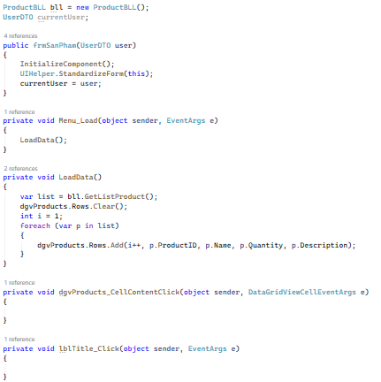
Hình 4.30: Trình bày Khởi tạo và hiển thị dữ liệu.
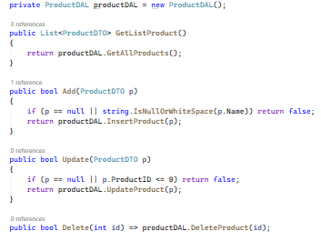
Hình 4.31: Trình bày phương thức lớp BLL.
- Xử lý nghiệp vụ:
  - Kiểm tra tính hợp lệ (Validation):
    - Đối với chức năng Thêm: Kiểm tra đối tượng không được null và tên sản phẩm không được để trống (string.IsNullOrWhiteSpace).
    - Đối với chức năng Sửa: Kiểm tra ProductID phải lớn hơn 0 để đảm bảo xác định đúng bản ghi cần cập nhật.
  - Điều hướng: Nếu dữ liệu hợp lệ, BLL sẽ gọi các phương thức tương ứng tại lớp ProductDAL. Nếu không hợp lệ, trả về giá trị false ngay lập tức để phía GUI thông báo cho người dùng.
- Tương tác Cơ sở dữ liệu:
  - Kết nối: Sử dụng SqlConnection từ lớp DataAccess để mở luồng kết nối tới DB.
  - Thực thi truy vấn:
    - Sử dụng SqlCommand kết hợp với Parameters (@n, @qty, @desc, @cid, @id) để truyền dữ liệu vào câu lệnh SQL (INSERT, UPDATE, DELETE). Điều này giúp chống tấn công SQL Injection.
    - GetListProduct: Sử dụng SqlDataReader để đọc dữ liệu từ câu lệnh SELECT * FROM Products và chuyển đổi từng dòng dữ liệu thành một danh sách List<ProductDTO>.
  - Đóng kết nối: Sử dụng khối lệnh using để đảm bảo kết nối được đóng và giải phóng tài nguyên ngay sau khi thực thi xong.
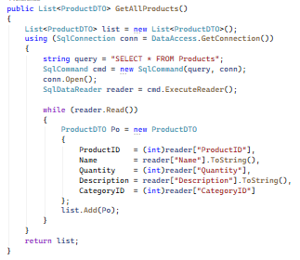
Hình 4.32: Trình bày Truy vấn toàn bộ danh sách.
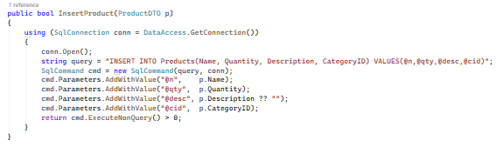
Hình 4.33: Trình bày Thêm vào danh sách.
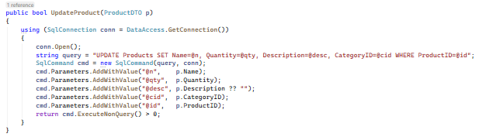
Hình 4.34: Trình bày Cập nhật danh sách.
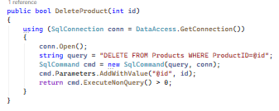
Hình 4.35: Trình bày Xóa thành phần trong danh sách.
- Phản hồi Người dùng:
  - Nhận kết quả: Lớp GUI nhận giá trị trả về (thường là kiểu bool hoặc List<ProductDTO>).
  - Làm mới hiển thị: Hàm LoadData() sẽ xóa các dòng cũ trên dgvProducts (Rows.Clear()).
  - Duyệt qua danh sách sản phẩm mới nhận được từ BLL và add lại vào DataGridView để người dùng thấy sự thay đổi (Thêm mới thành công hoặc Cập nhật thông tin).
  - Thông báo: (Tùy biến thêm) Hiển thị MessageBox thông báo "Thành công" hoặc "Thất bại" dựa trên kết quả trả về từ tầng BLL.
    - Chi tiết sản phẩm ( Categories ):
- Tiếp nhận dữ liệu:
  - Khi Form frmQuanLyDanhMuc được kích hoạt, phương thức LoadData() được gọi để yêu cầu dữ liệu từ tầng nghiệp vụ.
  - Thông qua Form frmNhapDanhMuc, hệ thống thu thập các thông tin từ người dùng. Các thông tin này sau đó được đóng gói vào đối tượng ProductDTO để truyền tải qua các tầng.
  - Dữ liệu trả về được đổ vào DataGridView. Tại đây, tầng GUI thực hiện chuẩn hóa tên cột sang tiếng Việt (ví dụ: ProductID chuyển thành "Mã SP") để tối ưu trải nghiệm người dùng.
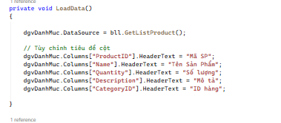
Hình 4.36: Trình bày Hiển thị dữ liệu.
- Xử lý nghiệp vụ:
  - Kiểm định dữ liệu :
    - Tác vụ Thêm: Kiểm tra tính toàn vẹn của đối tượng. Nếu tên danh mục trống hoặc đối tượng null, hệ thống sẽ ngăn chặn thực thi để tránh lỗi dữ liệu.
    - Tác vụ Cập nhật/Xóa: Kiểm tra tính hợp lệ của khóa chính (ProductID > 0) để đảm bảo thao tác đúng đối tượng đích.
  - Điều hướng tác vụ: Sau khi dữ liệu vượt qua bước kiểm định, BLL thực hiện gọi các phương thức tương ứng tại tầng DAL để tác động xuống cơ sở dữ liệu.
- Tương tác Cơ sở dữ liệu:
  - Quản lý kết nối: Sử dụng đối tượng SqlConnection thông qua lớp dùng chung DataAccess. Áp dụng cơ chế using để tự động giải phóng tài nguyên hệ thống sau khi truy vấn hoàn tất.
  - Thực thi truy vấn an toàn:
    - Sử dụng Parameterized Query (truy vấn có tham số) để truyền dữ liệu vào các câu lệnh INSERT, UPDATE, DELETE. Phương pháp này giúp ngăn chặn triệt để tấn công SQL Injection.
    - Đối với tác vụ truy xuất, sử dụng SqlDataReader để ánh xạ từng bản ghi từ cơ sở dữ liệu thành danh sách các đối tượng DTO.
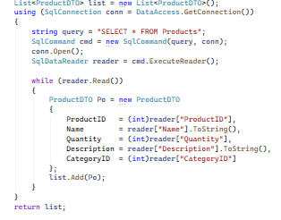
Hình 4.37: Trình bày Truy xuất dữ liệu.
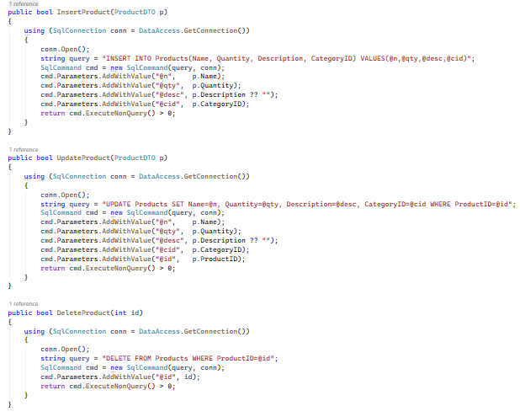
Hình 4.38: Trình bày các câu lệnh Insert, Update, Delete.
- Phản hồi Người dùng:
  - Cập nhật dữ liệu thời gian thực: GUI gọi lại hàm LoadData() để làm mới danh sách trên màn hình, đảm bảo thông tin hiển thị luôn đồng nhất với cơ sở dữ liệu sau khi Thêm/Sửa/Xóa.
  - Quản lý luồng công việc: Sử dụng các phương thức ShowDialog() để quản lý cửa sổ nhập liệu theo dạng hội thoại tập trung.
  - Sử dụng DialogResult để điều hướng và đóng/mở các Form chức năng một cách logic.
    - Quản lý khách hàng ( Manager customer ):
- Tiếp nhận dữ liệu:
  - Khởi tạo và hiển thị: Khi giao diện được tải, phương thức LoadData() sẽ kích hoạt yêu cầu truy xuất danh sách khách hàng từ tầng nghiệp vụ.
  - Chuẩn hóa hiển thị: Dữ liệu sau khi tiếp nhận sẽ được đổ vào dgvKhachHang. Tại đây, tầng GUI thực hiện cấu hình hiển thị: đặt lại tiêu đề cột tiếng Việt (ID Khách hàng, Tên khách hàng, SĐT,...) và thực hiện bảo mật bằng cách ẩn cột mật khẩu gốc (Visible = false), chỉ hiển thị cột mật khẩu đã được xử lý mã hóa (DisplayPassword).
  - Thu thập yêu cầu: Tiếp nhận các thao tác sự kiện từ người dùng (Thêm, Sửa, Xóa) để chuyển tiếp yêu cầu xử lý xuống các tầng bên dưới.
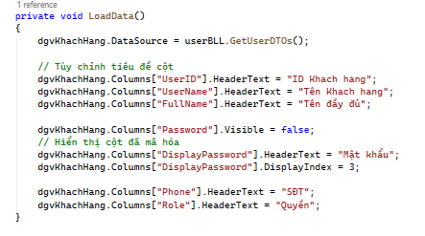
Hình 4.39: Trình bày Tiếp nhận và hiển thị.
- Xử lý nghiệp vụ:
  - Kiểm tra tính hợp lệ (Validation):
    - Với tác vụ Thêm: Hệ thống kiểm tra đối tượng khách hàng không được rỗng và tên khách hàng bắt buộc phải có nội dung (IsNullOrWhiteSpace).
    - Với tác vụ Cập nhật/Xóa: Kiểm tra tính tồn tại của khách hàng thông qua mã định danh (CustomerID > 0) để đảm bảo không thao tác trên dữ liệu ảo.
  - Ràng buộc nghiệp vụ: Chỉ khi dữ liệu thỏa mãn các điều kiện kiểm tra, tầng BLL mới chuyển giao nhiệm vụ cho tầng DAL để thực hiện lưu trữ.
- Tương tác Cơ sở dữ liệu:
  - Quản lý kết nối và tài nguyên: Sử dụng đối tượng SqlConnection thông qua lớp trung gian DataAccess. Toàn bộ quy trình được đóng gói trong khối using để đảm bảo kết nối được giải phóng ngay khi hoàn thành, tối ưu hóa hiệu suất hệ thống.
  - Thực thi truy vấn an toàn (Parameterized Queries): Để chống lại các lỗ hổng bảo mật như SQL Injection, hệ thống sử dụng các tham số (@n, @id) trong câu lệnh SQL.
  - Ánh xạ đối tượng (Object Mapping): Kết quả từ SqlDataReader được chuyển đổi (map) sang danh sách các đối tượng CustomerDTO. Điều này giúp dữ liệu truyền tải giữa các tầng luôn ở dạng hướng đối tượng, minh bạch và dễ quản lý.
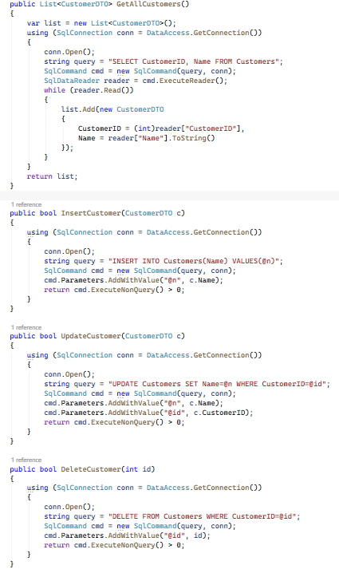
Hình 4.40: Trình bày Insert, Update, Delete tương tác cơ sở dữ liệu.
- Phản hồi Người dùng:
  - Cập nhật trạng thái tức thời: Ngay sau khi các thao tác phía dưới thành công, tầng GUI gọi lại phương thức LoadData() để cập nhật lại DataSource. Điều này đảm bảo tính nhất quán (Consistency) giữa giao diện người dùng và cơ sở dữ liệu thực tế.
  - Điều phối luồng công việc: Sử dụng các cơ chế như DialogResult để điều hướng người dùng và quản lý vòng đời của các Form chức năng một cách logic và chặt chẽ.
    - Người dùng ( Users ):
- Tiếp nhận dữ liệu:
  - Khi Form được khởi chạy, sự kiện Load sẽ gọi phương thức LoadData() để bắt đầu chu trình lấy dữ liệu từ các lớp phía dưới.
  - Đóng gói thông tin: Các thông tin về người dùng (như UserName, FullName, Phone, Role) được đóng gói vào đối tượng UserDTO. Điều này giúp việc truyền tải dữ liệu giữa các lớp trở nên nhất quán và dễ quản lý hơn.
- Xử lý nghiệp vụ:
  - Kiểm tra điều kiện biên: Trước khi dữ liệu được gửi đến tầng hạ tầng, BLL thực hiện xác thực các thông tin bắt buộc (ví dụ: Tên đăng nhập không được để trống).
  - Điều hướng logic: Dựa trên yêu cầu từ GUI, BLL sẽ quyết định gọi các phương thức tương ứng trong DAL như GetAllUsers(), InsertUser() hay UpdateUser().
  - Bảo mật mức nghiệp vụ: Đây là nơi có thể triển khai thêm các logic về mã hóa mật khẩu hoặc kiểm tra quyền hạn (Role) trước khi cho phép thực hiện các thao tác thay đổi dữ liệu.
- Tương tác Cơ sở dữ liệu:
  - Thực thi truy vấn: Sử dụng SqlCommand với câu lệnh SELECT * FROM Users để truy xuất toàn bộ danh sách tài khoản.
  - Quản lý kết nối an toàn: Áp dụng cấu trúc using (SqlConnection conn = ...) để đảm bảo kết nối được đóng và giải phóng tài nguyên hệ thống ngay sau khi dữ liệu được đọc xong, tránh tình trạng rò rỉ bộ nhớ.
  - Ánh xạ quan hệ (Mapping): Sử dụng SqlDataReader để đọc từng dòng dữ liệu và chuyển đổi chúng thành các thuộc tính tương ứng của UserDTO (như UserID, Password, Phone, Role).
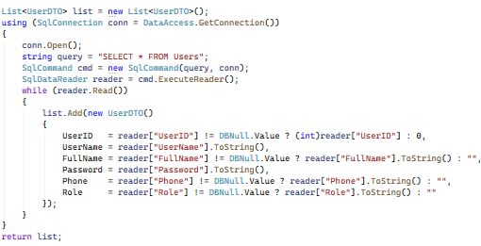
Hình 4.41: Trình bày Truy vấn dữ liệu người dùng.
- Phản hồi Người dùng:
  - Trình diễn dữ liệu: Dữ liệu sau khi truy xuất được đổ vào dgvUsers hoặc dgvKhachHang. Tại đây, hệ thống thực hiện làm sạch bảng (Rows.Clear()) trước khi nạp dữ liệu mới để đảm bảo tính chính xác.
  - Tối ưu hóa hiển thị: Để tăng tính chuyên nghiệp, các tiêu đề cột được chuyển sang tiếng Việt (ví dụ: UserName thành "Tên Khách hàng" hoặc "Tên đăng nhập").
  - Bảo mật hiển thị: Các thông tin nhạy cảm như Password sẽ được ẩn đi (Visible = false), thay vào đó hệ thống chỉ hiển thị cột mật khẩu đã được xử lý hoặc mã hóa để đảm bảo an toàn thông tin ngay trên giao diện.
    - Đặt hàng ( Order ):
- Tiếp nhận dữ liệu:
  - Khởi tạo và Liên kết: Khi giao diện nạp lên, hệ thống thực hiện truy vấn danh sách Sản phẩm và Khách hàng thông qua các dịch vụ BLL tương ứng để đổ vào các điều khiển (ComboBox, DataGridView).
  - Quản lý Giỏ hàng: GUI chịu trách nhiệm tiếp nhận các sự kiện thêm sản phẩm vào danh sách chờ. Tại đây, một danh sách tạm thời (List) các đối tượng OrderDetailDTO được hình thành.
  - Đóng gói Giao dịch: Khi người dùng xác nhận "Thanh toán", GUI tổng hợp thông tin chung (từ OrderDTO) và danh sách chi tiết để chuyển giao xuống tầng nghiệp vụ.
- Xử lý nghiệp vụ:
  - Xác thực đa điều kiện: BLL không chỉ kiểm tra thông tin khách hàng mà còn phải xác thực trạng thái tồn kho của từng sản phẩm trong đơn hàng.
  - Tính toán logic: Thực hiện tính toán lại tổng tiền, thuế hoặc chiết khấu (nếu có) để đảm bảo dữ liệu truyền xuống database là chính xác tuyệt đối.
  - Quản lý quy trình phức hợp: BLL điều phối việc gọi lần lượt các phương thức tại DAL: tạo đơn hàng tổng quát trước, sau đó mới thực hiện lưu các chi tiết hóa đơn dựa trên mã đơn hàng vừa tạo.
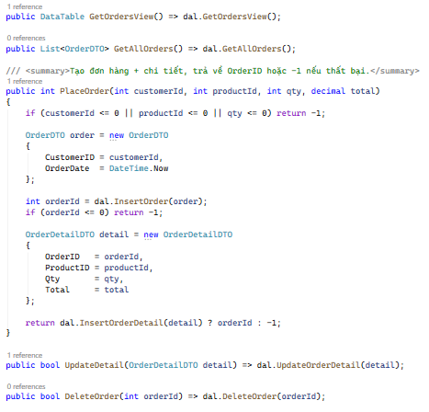
Hình 4.42: Trình bày OrderBLL.
- Tương tác Cơ sở dữ liệu:
  - Khởi tạo Giao dịch (Transaction): Đối với chức năng Đặt hàng, DAL cần triển khai SqlTransaction để đảm bảo nếu việc lưu chi tiết hóa đơn gặp lỗi, toàn bộ đơn hàng sẽ được hủy bỏ (Rollback), tránh dữ liệu rác.
  - Truy xuất Định danh tức thời: Sử dụng câu lệnh INSERT kết hợp với SELECT SCOPE_IDENTITY(). Phương pháp này cho phép hệ thống lấy về ngay lập tức mã đơn hàng (OrderID) vừa được sinh tự động bởi SQL Server để dùng cho việc lưu các dòng chi tiết (OrderDetail).
  - Thực thi tham số hóa: Toàn bộ dữ liệu được truyền qua SqlParameter (như @cid, @date, @total) để loại bỏ hoàn toàn nguy cơ tấn công SQL Injection và xử lý chính xác các kiểu dữ liệu ngày tháng/số thập phân.
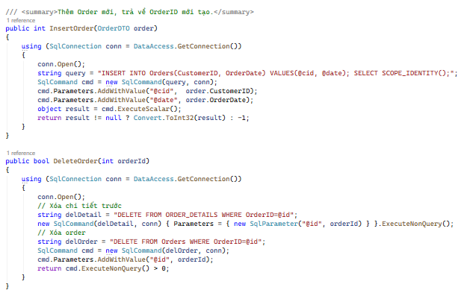
Hình 4.43: Trình bày Cơ sở dữ liệu.
- Phản hồi Người dùng:
  - Xác nhận thành công: Sau khi tầng DAL trả về kết quả dương tính, GUI sẽ hiển thị thông báo xác nhận đơn hàng thành công và có thể kích hoạt quy trình in hóa đơn.
  - Cập nhật trạng thái tồn kho: Hệ thống thực hiện gọi các phương thức phụ trợ để trừ số lượng sản phẩm trong kho tương ứng với số lượng đã bán.
  - Làm mới dữ liệu (Refresh UI): Làm trống giỏ hàng và cập nhật lại danh sách đơn hàng trên giao diện chính để người quản trị có thể theo dõi tức thời.
  - Mã giả hoặc mã nguồn tiêu biểu
- Xử lý logic nghiệp vụ:
  - Mã nguồn tiêu biểu:
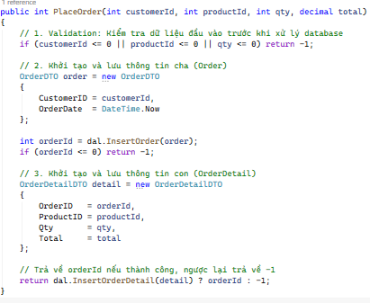
Hình 4.44: Mã tiêu biểu ( mẫu OrderBLL )
  - Phân tích điểm kỹ thuật:
    - Tính nhất quán (Atomic Operations): Giải thích rằng PlaceOrder thực hiện hai thao tác ghi dữ liệu liên tiếp. Trong thực tế, nên áp dụng SQL Transaction (thực hiện ở lớp DAL) để đảm bảo nếu lưu Chi tiết đơn hàng lỗi thì Đơn hàng trước đó sẽ được Rollback (hoàn tác), tránh dữ liệu rác.
    - Xử lý ngoại lệ (Error Handling): Sử dụng khối try-catch tại tầng BLL giúp bắt các lỗi phát sinh từ tầng cơ sở dữ liệu (như mất kết nối, lỗi ràng buộc khóa ngoại) và trả về một mã lỗi chuẩn hóa (-1), giúp tầng giao diện (UI) dễ dàng hiển thị thông báo cho người dùng.
    - Tối ưu hóa kết nối: Thay vì mở kết nối cho mỗi phương thức, bạn có thể đề xuất việc sử dụng Connection Pooling hoặc quản lý đóng/mở kết nối tập trung tại lớp OrderDAL để giảm thiểu tài nguyên hệ thống.
    - Phân tách trách nhiệm (Separation of Concerns): Code thể hiện rõ mô hình 3 lớp. BLL không trực tiếp viết SQL mà chỉ điều phối các đối tượng DTO và gọi DAL, giúp hệ thống dễ bảo trì và kiểm thử (Unit Test).
- Tối ưu kết nối Database:
  - Tập trung hóa cấu hình (Centralized Configuration)
  - Mã nguồn: Toàn bộ thông tin kết nối (ConnectionString) được lưu trữ tại một biến static duy nhất.
  - Giá trị: Việc này giúp dễ dàng bảo trì và thay đổi địa chỉ Server hoặc tên Database mà không cần phải can thiệp vào từng hàm xử lý dữ liệu riêng lẻ. Điều này cũng giúp đồng bộ hóa trạng thái kết nối trong toàn bộ vòng đời ứng dụng.
  - Cơ chế Connection Pooling:
    - Mã nguồn: Phương thức GetConnection() trả về một đối tượng SqlConnection mới dựa trên chuỗi kết nối chuẩn.
    - Giải thích: Mặc dù mỗi lần gọi là một đối tượng mới, nhưng ADO.NET sẽ tự động sử dụng cơ chế Connection Pooling. Thay vì thực hiện quy trình bắt tay (handshake) phức tạp với SQL Server mỗi lần kết nối, hệ thống sẽ tái sử dụng các kết nối nhàn rỗi trong "pool" để tăng tốc độ phản hồi.
  - Nguyên tắc "Mở muộn, Đóng sớm" (Open Late, Close Early)
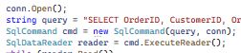
Hình 4.45: Mẫu khi sử dụng kết nối.
  - conn.Open() : Chỉ mở khi bắt đầu truy vấn.
  - Đảm bảo không bị lãng phí khi số lượng kết nối nhiều, giúp hệ thống không bị áp lực khi nhiều người truy cập.
- Cơ chế bắt lỗi, bảo mật:
  - Kiểm soát và Ràng buộc dữ liệu đầu vào
  - Đây là lớp phòng thủ đầu tiên giúp hệ thống tránh khỏi các lỗi thực thi (Runtime Errors) và lãng phí tài nguyên xử lý:
    - Kiểm tra tính hiện hữu: Sử dụng user == null để ngăn chặn lỗi truy cập vào vùng nhớ trống (NullReferenceException), đảm bảo đối tượng người dùng luôn tồn tại trước khi xử lý.
    - Bắt lỗi dữ liệu trống: Áp dụng phương thức string.IsNullOrEmpty cho các trường bắt buộc như UserName và Password. Việc kiểm tra này diễn ra ngay tại tầng nghiệp vụ (BLL), giúp hệ thống phản hồi ngay lập tức mà không cần thực hiện các truy vấn tốn kém tới cơ sở dữ liệu.
    - Trả về giá trị an toàn: Thay vì để chương trình bị ngắt quãng bởi ngoại lệ, các hàm được thiết kế để trả về null hoặc false. Điều này cho phép tầng giao diện (UI) nhận diện lỗi và thông báo tới người dùng một cách thân thiện.
  - Bảo mật nghiệp vụ và Toàn vẹn dữ liệu
    - Cơ chế bảo mật không chỉ nằm ở việc bảo vệ thông tin mà còn ở việc đảm bảo logic nghiệp vụ luôn đúng đắn:
    - Ngăn chặn trùng lặp tài khoản: Trong hàm Register, cơ chế "Check trùng" được thực hiện thông qua dal.CheckExist(user.UserName). Điều này đảm bảo mỗi định danh người dùng là duy nhất, ngăn chặn hành vi cố tình hoặc vô ý tạo nhiều tài khoản trùng tên gây xung đột dữ liệu.
    - Phân tách trách nhiệm (Encapsulation): BLL đóng vai trò là "người gác cổng". Dữ liệu chỉ được chuyển xuống tầng DAL (InsertUser, UpdateUser) sau khi đã vượt qua tất cả các bài kiểm tra logic. Điều này bảo vệ cơ sở dữ liệu khỏi các tác vụ ghi (Write) dữ liệu rác hoặc không hợp lệ.
  - Bảo mật luồng Đăng nhập
    - Xác thực đa tầng: Hàm Login yêu cầu bắt buộc cả tên đăng nhập và mật khẩu. Nếu thiếu một trong hai, hệ thống sẽ từ chối xử lý ngay lập tức, ngăn chặn các nỗ lực đăng nhập thiếu thông tin hoặc dò tìm lỗi từ phía người dùng không hợp lệ.
- Sử dụng DTO để vận chuyển dữ liệu:
  - Trong kiến trúc của hệ thống, các lớp DTO (Data Transfer Object) đóng vai trò là những "vật chứa" dữ liệu thuần túy, giúp đóng gói thông tin và vận chuyển chúng một cách đồng nhất giữa tầng Truy cập dữ liệu (DAL) và tầng Nghiệp vụ (BLL).
  - Định nghĩa và Vai trò (Minh họa với OrderDTO):
    - Thay vì truyền các biến rời rạc, dữ liệu được đóng gói vào các thuộc tính tương ứng với cấu trúc bảng trong cơ sở dữ liệu. Điều này giúp mã nguồn trở nên chuyên nghiệp, dễ đọc và dễ bảo trì hơn.
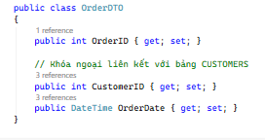
Hình 4.46: Trình bày mẫu OrderDTO.
- Cơ chế vận chuyển dữ liệu trong OrderDAL
  - Lớp OrderDAL sử dụng DTO trong hai chiều: Chiều dọc (Lấy dữ liệu) và Chiều ghi (Lưu dữ liệu):
    - Chiều lấy dữ liệu (Mapping): Khi truy vấn từ Database, dữ liệu từ SqlDataReader được ánh xạ (mapping) trực tiếp vào các thuộc tính của DTO để trả về một danh sách các đối tượng có cấu trúc.
    - Chiều ghi dữ liệu (Parameterization): Khi thực hiện thêm mới, đối tượng DTO được truyền vào như một tham số duy nhất. Các thuộc tính của nó được sử dụng để cung cấp giá trị cho các SqlParameter.
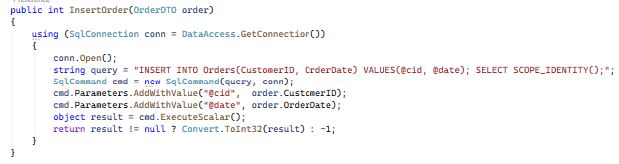
Hình 4.47: Trình bày mẫu vận chuyển dữ liệu OrderDAL
- Hiệu quả kỹ thuật của việc sử dụng DTO
  - Tính đóng gói (Encapsulation): Giúp che giấu các xử lý logic phức tạp, chỉ tập trung vào việc lưu trữ trạng thái dữ liệu.
  - Giảm thiểu tham số hàm: Thay vì phải truyền nhiều tham số (int id, int customerId, DateTime date...), chúng ta chỉ cần truyền duy nhất một đối tượng OrderDTO.
  - Dễ dàng mở rộng: Khi cơ sở dữ liệu thêm cột mới, ta chỉ cần cập nhật lớp DTO và logic ánh xạ mà không làm thay đổi cấu trúc gọi hàm của các tầng phía trên.
  - An toàn dữ liệu: Kết hợp với SqlParameter, DTO giúp việc truyền dữ liệu vào câu lệnh SQL trở nên an toàn, ngăn chặn hoàn toàn nguy cơ tấn công SQL Injection.
  - Mô tả các hàm / Phương thức chính
- Module Quản lý sản phẩm ( Product )
Tên hàm | Tham số đầu vào | Ý nghĩa xử lý
GetAllProducts() | Không | Truy vấn toàn bộ bản ghi trong bảng Products và chuyển đổi (map) sang danh sách đối tượng ProductDTO.
InsertProduct() | ProductDTO p | Tiếp nhận một đối tượng sản phẩm mới và thực hiện lệnh INSERT để lưu trữ thông tin vào cơ sở dữ liệu. Trả về kết quả luận lý (Boolean) cho biết thao tác thành công hay thất bại.
UpdateProduct() | ProductDTO p | Cập nhật các thông tin thay đổi của một sản phẩm hiện có dựa trên mã định danh ProductID. Sử dụng SqlParameter để đảm bảo tính toàn vẹn dữ liệu.
DeleteProduct() | int id | Thực hiện xóa bỏ một bản ghi sản phẩm cụ thể khỏi hệ thống dựa trên tham số id được cung cấp.
Bảng 4.1: Mô tả Hàm trong Module Quản lý sản phẩm.
- Module đặt hàng ( Order )
Tên hàm | Tham số đầu vào | Ý nghĩa xử lý
GetOrdersView() | Không | Trình xuất dữ liệu đơn hàng dưới dạng DataTable. Phương thức này thường dùng để lấy dữ liệu đã qua phép nối (Join) các bảng nhằm hiển thị thông tin minh bạch trên giao diện.
GetAllOrders() | Không | Lấy danh sách toàn bộ các đối tượng đơn hàng (OrderDTO) phục vụ cho các thao tác xử lý logic tập hợp.
PlaceOrder() | int customerId, int productId, int qty, decimal total | Hàm nghiệp vụ trọng tâm: Thực hiện quy trình đặt hàng theo 3 bước: (1) Kiểm tra tính hợp lệ của dữ liệu đầu vào; (2) Khởi tạo và lưu thông tin đơn hàng tổng quát (Master); (3) Khởi tạo và lưu chi tiết mặt hàng (Detail).
UpdateDetail() | OrderDetailDTO detail | Cập nhật thông tin thay đổi của một dòng chi tiết đơn hàng (số lượng, đơn giá, tổng tiền).
DeleteOrder() | int orderId | Loại bỏ hoàn toàn một đơn hàng khỏi hệ thống dựa trên mã định danh đơn hàng được cung cấp.
Bảng 4.2: Mô tả Mô tả Hàm trong Module đặt hàng
- Module Người dùng và Đăng nhập ( User )
Tên hàm | Tham số đầu vào | Ý nghĩa xử lý
Login() | string username, string password | Xác thực hệ thống: Truy vấn người dùng dựa trên thông tin đăng nhập. Nếu khớp, trả về đối tượng UserDTO chứa thông tin định danh; nếu không, trả về null.
GetAllUsers() | Không | Lấy danh sách toàn bộ tài khoản người dùng hiện có để phục vụ công tác quản trị và phân quyền.
InsertUser() | UserDTO user | Thực hiện đăng ký hoặc thêm mới một tài khoản người dùng vào bảng Users. Trả về giá trị luận lý xác nhận thao tác thành công.
CheckExist() | string username | Kiểm tra tính duy nhất: Sử dụng hàm gộp COUNT(*) để xác định tên đăng nhập đã tồn tại trong cơ sở dữ liệu hay chưa, ngăn chặn việc tạo tài khoản trùng lặp.
UpdateUser() | UserDTO user | Cập nhật các thông tin cơ bản của người dùng (như Mật khẩu, Vai trò) dựa trên định danh UserName.
Bảng 4.3: Mô tả Mô tả Hàm trong Module Người dùng và đăng nhập
  - Bảo mật ứng dụng:
- Hệ thống StockFlow áp dụng các phương pháp bảo mật đa lớp nhằm bảo vệ dữ liệu kinh doanh của doanh nghiệp:
  - Xác thực người dùng (Authentication): Chỉ những tài khoản đã được đăng ký và cấp phép mới có thể truy cập vào hệ thống thông qua màn hình đăng nhập.
  - Phân quyền truy cập (Authorization): Hệ thống phân tách rõ ràng quyền hạn giữa Admin (Quản trị viên) và Staff (Nhân viên). Nhân viên chỉ được thao tác trong phạm vi công việc, không có quyền can thiệp vào cấu trúc hệ thống hay dữ liệu nhân sự.
  - An toàn dữ liệu: Mật khẩu người dùng được mã hóa trước khi lưu trữ vào cơ sở dữ liệu, đảm bảo ngay cả khi dữ liệu bị rò rỉ, thông tin đăng nhập vẫn được bảo vệ.
  - Kiểm tra và xuất bản ứng dụng
- Để xây dựng hệ thống StockFlow hoạt động ổn định và hiệu quả trên môi trường máy tính cá nhân, em đã lựa chọn các công nghệ nền tảng của Microsoft, cụ thể như sau:
  - Ngôn ngữ lập trình (C#): Đây là ngôn ngữ lập trình hướng đối tượng mạnh mẽ, giúp xử lý các logic quản lý kho phức tạp một cách chặt chẽ và an toàn, kiến trúc 3 lớp (3-Layer Architecture), do đó quy trình kiểm thử tập trung vào việc đảm bảo sự luân chuyển dữ liệu chính xác giữa các tầng giao diện (GUI), xử lý nghiệp vụ (BLL) và truy xuất dữ liệu (DAL)
  - Giao diện người dùng (Windows Forms - WinForms): Lựa chọn WinForms giúp xây dựng giao diện ứng dụng Desktop trực quan, tốc độ phản hồi nhanh và tối ưu hóa cho các thao tác nhập liệu chuyên dụng trong kho hàng.
  - Backend Framework (.NET): Sử dụng hệ sinh thái .NET để đảm bảo tính tương thích cao nhất với hệ điều hành Windows, đồng thời hỗ trợ các thư viện quản lý dữ liệu mạnh mẽ.
  - Cơ sở dữ liệu (SQL Server): Hệ quản trị cơ sở dữ liệu quan hệ có tính bảo mật cao, khả năng lưu trữ lớn và hỗ trợ tốt các truy vấn phức tạp cũng như đảm bảo tính toàn vẹn dữ liệu thông qua các ràng buộc (Constraints).
    - Kiểm thử tích hợp các lớp (Integration Testing)
- Kiểm tra tầng DTO & DAL: Đảm bảo các đối tượng dữ liệu (như Users.cs, Product.cs) được ánh xạ chính xác từ các bảng trong SQL Server. Kiểm tra các hàm truy vấn trong lớp StockFlow.DAL hoạt động thông suốt, không xảy ra lỗi khi kết nối cơ sở dữ liệu.
- Kiểm tra logic tại tầng BLL: Thực hiện kiểm thử các lớp xử lý như CustomerBLL.cs, OrderBLL.cs, ProductBLL.cs. Đặc biệt kiểm tra logic trừ tồn kho tại lớp BLL: khi một đơn hàng được tạo, tầng BLL phải tính toán và gửi lệnh cập nhật số lượng sản phẩm mới xuống tầng DAL chính xác.
- Kiểm tra tầng giao diện (GUI): Thử nghiệm tất cả các Form chức năng(như frmDangNhap.cs, frmDatHang.cs, frmQuanLyKhachHang.cs). Đảm bảo khi người dùng thao tác trên giao diện, dữ liệu được truyền đúng xuống các lớp BLL tương ứng để xử lý.
    - Kiểm thử nghiệp vụ hoàn thiện (Functional Testing)
- Luồng Đăng nhập & Phân quyền: Sử dụng frmDangNhap.cs và frmTrangTaoTaiKhoan.cs để kiểm tra khả năng bảo mật. Hệ thống đã chạy hoàn thiện (ht) việc nhận diện người dùng và phân quyền dựa trên dữ liệu từ lớp UserBLL.cs.
- Luồng Bán Hàng và Quản lý khách hàng: Kiểm tra sự tương tác giữa frmDatHang.cs và frmQuanLyKhachHang.cs. Đảm bảo thông tin khách hàng được lưu trữ và hiển thị đúng trên đơn hàng, đồng thời tổng giá trị đơn hàng được tính toán chính xác 100%.
    - Xuất bản và Đóng gói ứng dụng .NET
- Tối ưu hóa mã nguồn: Thực hiện biên dịch (Build) toàn bộ Solution ở chế độ Release để loại bỏ các thông tin thừa từ quá trình Debug, giúp ứng dụng nhẹ hơn và chạy nhanh hơn.
- Đóng gói bộ cài: Xuất bản ứng dụng thành tệp thực thi .exe. Bộ cài đặt bao gồm đầy đủ các tệp thư viện liên kết (StockFlow.BLL.dll, StockFlow.DAL.dll, StockFlow.DTO.dll) để ứng dụng có thể chạy độc lập trên máy tính Windows.
- Bàn giao cơ sở dữ liệu: Cung cấp Script SQL Server hoàn chỉnh để khởi tạo hệ thống bảng và ràng buộc, đảm bảo sự đồng bộ tuyệt đối với mã nguồn C#.
  - Kết quả đạt được
- Xây dựng thành công ứng dụng StockFlow: Một giải pháp quản trị kho hàng khép kín, thay thế hoàn toàn phương pháp thủ công bằng hệ thống số hóa mạnh mẽ và trực quan.
- Hoàn thiện kiến trúc phần mềm chuẩn mực: Ứng dụng thành công mô hình 3 lớp (3-Layer Architecture) kết hợp với cấu trúc DTO, giúp mã nguồn mạch lạc, dễ kiểm thử và vận hành ổn định.
- Tự động hóa nghiệp vụ tối ưu: Hệ thống đã tự động hóa thành công nghiệp vụ cốt lõi, đặc biệt là tính năng thiết lập đơn hàng tự động tính tổng tiền và logic tự động trừ lùi số lượng tồn kho một cách chính xác mà không cần thao tác thủ công.
- Giao diện thân thiện và chuyên nghiệp: Thiết kế được bộ giao diện (WinForms) đồng bộ, bố cục khoa học, đáp ứng đầy đủ các tiêu chí: Dễ sử dụng, Trực quan, Thống nhất và Hiệu quả.
- Bảo mật dữ liệu đa lớp: Ứng dụng đã xử lý triệt để bài toán bảo mật thông qua việc mã hóa mật khẩu người dùng, thiết lập hệ thống phân quyền chặt chẽ (Admin, Manager, Staff, Warehouse), và áp dụng truy vấn có tham số (Parameterized Query) để chống tấn công SQL Injection tuyệt đối.
  - Những hạn chế và hướng mở rộng
- Những hạn chế hiện tại:
  - Hệ thống hiện tại được biên dịch và đóng gói dưới dạng tệp thực thi độc lập (.exe), chỉ hoạt động tương thích và mạnh mẽ nhất trên môi trường máy tính cá nhân sử dụng hệ điều hành Windows
  - Việc triển khai phần mềm yêu cầu phải cung cấp và cấu hình tập lệnh SQL Server trực tiếp trên máy chủ hoặc máy trạm lưu trữ dữ liệu.
- Hướng phát triển và mở rộng:
  - Nhờ ứng dụng mô hình 3 lớp (GUI, BLL, DAL) linh hoạt và sử dụng đối tượng DTO, hệ thống có khả năng mở rộng rất cao, cho phép dễ dàng bổ sung thêm cột dữ liệu mới hoặc tích hợp các chức năng quản lý phức tạp trong tương lai mà không làm thay đổi cấu trúc gọi hàm hay làm vỡ cấu trúc hiện tại.
  - Tương lai có thể mở rộng tích hợp các báo cáo thống kê dạng biểu đồ nâng cao, hoặc phát triển thêm phiên bản Ứng dụng/Mobile để đồng bộ với cơ sở dữ liệu hiện tại, giúp người quản lý theo dõi tồn kho linh hoạt hơn.

DANH MỤC TÀI LIỆU THAM KHẢO

1. Nguyễn Văn An (2005), An cư với lạc nghiệp, Nhà xuất bản Văn hóa Thông tin, Hà Nội.
2. Nguyễn Văn Bằng (2007), Chi tiết máy, NXB Đại học bách khoa Hà Nội, lưu hành nội bộ.
3. Microsoft Corporation (2023), C# Documentation, Microsoft Learn, USA.
4. Richter, J. (2012), CLR via C#, 4th Edition, Microsoft Press.
5. IEEE Computer Society, IEEE Standard for Software Reviews and Audits.
Link lưu dự án: https://github.com/dangtuann-dev/StockFlow.git

